

Introducción a la Programación (ITSO001)
Avance N°1 del Proyecto
“Sistema Automatizado para gestionar la asignación o préstamos de materiales, equipos o herramientas”

Nombres integrantes:
- Nicole Valdivieso Pardo
- Mauricio Espinoza Espinoza
- Matías Muñoz Guerra
- Manuel Silva Tapia
- Igor Bravo Bravo
Número de grupo: Grupo 13
Docente: Miguel Solis Cid
Fecha: 06/04/2026

ÍNDICE
1. ENUNCIADO DEL PROYECTO 4
2. DIAGRAMA DE FLUJO O PSEUDOCÓDIGO 6
2.1 Presentación del pseudocódigo y codificación (programación) en Python 6
2.3 Subproceso: Registrar Alumno 12
2.4 Subproceso: Registrar Docente 14
2.5 Subproceso: Registrar Material 16
2.6 Subproceso: Registrar Préstamo (cabecera, detalle, guardar) 18
2.7 Subproceso: Registrar Devolución 23
2.8 Subproceso: Reporte Prestamos 26
2.9 Subproceso: Reporte Devoluciones 31
2.10 Subproceso: Reporte Materiales 36
2.11 Subproceso: Reporte Personas 40
2.12 Funciones Auxiliares 42
2.12.1 Función Auxiliar: Init 42
2.12.2 Función Auxiliar: Validar RUT MOD 11 43
2.12.3 Función Auxiliar: Validar RUT No existente 44
2.12.4 Función Auxiliar: Validar Ingreso N° Natural entero 46
2.12.5 Función Auxiliar: Validar Ingreso Email 47
2.12.6 Función Auxiliar: Validar Ingreso Texto 48
2.12.7 Función Auxiliar: Buscar Material por Código 49
2.12.8 Función Auxiliar: Buscar Préstamo por Número 50
2.12.9 Función Auxiliar: Préstamo ya Devuelto 50
2.12.10 Función Auxiliar: Información Persona por RUT 51
2.12.11 Funciones Auxiliares: Limpiar Pantalla y Pausa 52
3. DICCIONARIO DATOS EN PYTHON- Variables, Entidades, relaciones 54
3.1 Diagrama de Clases 54
3.2 Clase Sistema Prestamos 55
3.2 Clase Persona 55
3.3 Clase Alumno (hija de Persona) 56
3.4 Clase Docente (hija de Persona) 56
3.5 Clase Material 56
3.6 Clase Prestamo 57
3.7 Clase DetallePrestamo 57
3.8 Clase Devolución 58
3.9 Relaciones entre Entidades 58
3.9.1 Reglas funcionales relevantes para pruebas y documentación 59

- ENUNCIADO DEL PROYECTO
Desarrollo del Proyecto
Hoy las Escuelas, en general, no disponen de un sistema automatizado para gestionar la asignación o préstamos de materiales, equipo o herramientas. Lo que implica no contar con control eficiente de los préstamos que administra cada Escuela. Se necesita implementar un sistema informático con el criterio de resguardar los materiales y herramientas disponibles para la comunidad docente y alumnos asociados a los préstamos cursados por su dirección o coordinación. Hoy es importante para cada escuela gestionar mejor sus recursos por lo que es necesario contar por ejemplo con un pañol habilitado físicamente en algún punto de la sede que sea eficiente y que evite pérdidas de materiales o recursos.

Es necesario que se logre una mejor administración de los préstamos o existencias de materiales y herramientas por medio de un sistema informático más allá de las buenas prácticas que ya se apliquen en la Sede. Se necesita mejorar el proceso de seguimiento, control y devolución de cada recurso asignado a un solicitante alumno o docente. Hoy en las escuelas que ya poseen un pañol o algo similar se evidencia un pobre manejo de la información y baja disponibilidad para ser consultada.

Así también existe la imposibilidad de contar con reportes rápidos y fiables sobre aspectos más precisos de cómo se administran los materiales, herramientas y equipos. Por ejemplo, informarse oportunamente sobre: cantidad de Préstamos asociados a un alumno o docente. Los reportes por categorías, por ejemplo; Material, Herramienta o equipo. Eso entre otros aspectos a evidenciar es inalcanzable con un proceso de registro manual que se necesita automatizar a la medida de su Sede y Escuela.

De acuerdo con lo anterior planteado, la escuela requiere el desarrollo de un software que permita agregar alumnos, para lo cual debe almacenar la siguiente información: rut, nombre, calle, número, región, comuna, email, teléfono, grado que estudia. También, debe permitir agregar docentes: rut, nombre, calle, número, región, comuna, email, teléfono, profesión, grado asignado. Además, se debe almacenar la información de los materiales, herramientas y/o equipos: código, descripción, tipo (material, herramienta, equipo), modelo, serial, costo. Asimismo, se debe almacenar la información de los prestamos: número del préstamo, fecha, número del préstamo, código (del material, herramienta o equipo), rut de quien realiza el préstamo, descripción. Finalmente, se deben registrar los datos de las devoluciones, tales como: número de la devolución, número del préstamo asociado, fecha, descripción.

El programa debe permitir consultar:
Estudiantes registrados
Docentes registrados
Material, herramienta y/o equipos registrados
Prestamos registrados
Devoluciones registradas

También, el programa deberá permitir visualizar:
Material, herramienta y/o equipo
El monto total de dinero por Material, herramienta y/o equipo (por tipo y global)
El monto total de dinero por préstamo de Materiales, herramientas y/o equipos (por tipo y global)
El monto total de dinero por préstamo de Materiales, herramientas y/o equipos (estudiantes y docente, individual y global)
El monto total de dinero por devoluciones de Materiales, herramientas y/o equipos (estudiantes y docente, individual y global)

- DIAGRAMA DE FLUJO O PSEUDOCÓDIGO
A continuación, se presentan los diagramas de flujo del sistema junto con la descripción paso a paso de cada proceso y el pseudocódigo correspondiente desarrollado en PSeInt. El sistema se estructura en un algoritmo principal y seis subprocesos modulares. En esta segunda entrega, se actualiza este capitulo incluyendo extractos del código fuente Python según corresponda y modificando indicaciones en el flujo, a modo de optimizar el mismo

2.1 Presentación del pseudocódigo y codificación (programación) en Python
A rasgos generales, se ha definido el pseudocódigo en lenguaje natural mediante el uso del software de aprendizaje pseint. Cabe destacar que, dado las limitantes del mismo, no fue factible orientar una declaración de “arrays” de objetos y como primera entrega, se establecieron los “arreglos” (array) en forma individualizada. Se dio cobertura a la mayor parte de requerimientos a modo de cubrir los escenarios solicitados en esta primera entrega. Se adjunta el archivo como objeto integrado al presente archivo a modo de ejemplo:
Objeto 1: Código Fte. Pseint

Dentro de los entregables de semana 5 (07/04/2026) se nos dio la instrucción de generar el programa definido en Python. Por praxis de programación orientada al objeto y modelo MVC, se definieron las siguientes fuentes de los cuales se detalla:
- Menu.py: Objeto de Vista el cual nos permite interaccionar con el usuario, en modo interprete desde este archivo se debe gatillar la ejecución del programa
- SistemaPrestamos.py: Es el controlador, contiene las funciones y métodos del programa
- Modelos.py: Es el modelo, contiene las clases que albergan entidades del programa acorde al enunciado solicitado

Objeto 2: Código Fte. Python

También se ha creado un ejecutable a modo de compilación para ser ejecutado en entornos Windows, MAC y Linux
Objeto 3: Ejecutable Sistema prestamos

En lo que cuenta a “clases”, se buscó esta opción para evitar la redundancia de variables, así generar List (array dinámico) con “objetos” de la clase y realizar una programación más eficiente y limpia. También se omitió proceso de login, dado que no estaba presente en el enunciado y a efectos pragmáticos, sin una BD que nos de consistencia de data, era innecesario generar un array o list precargado con data legible y no securitizada (podría cifrarse, pero escapa a los alcances del ramo actual).
2.2 Módulo de Login (Autenticación) / Menú Principal
Este módulo controla el acceso al sistema. El usuario debe ingresar sus credenciales (usuario y contraseña) y el sistema las valida. Si las credenciales son incorrectas, se solicita reingreso indefinidamente hasta que sean correctas. Una vez autenticado, se despliega el menú principal con 10 opciones. El ciclo del menú se repite hasta que el usuario elige la opción 10 (Salir). En nuestro segundo entregable y a modo de cumplir estrictamente con el enunciado expuesto, se ha omitido el proceso de login, dado que no es factible el desarrollo con una Bd que otorgue persistencia de datos y en la praxis, seria innecesario declarar un list o array solo con esta información, lo que extendería el código.
Diagrama de Flujo — Menú Principal
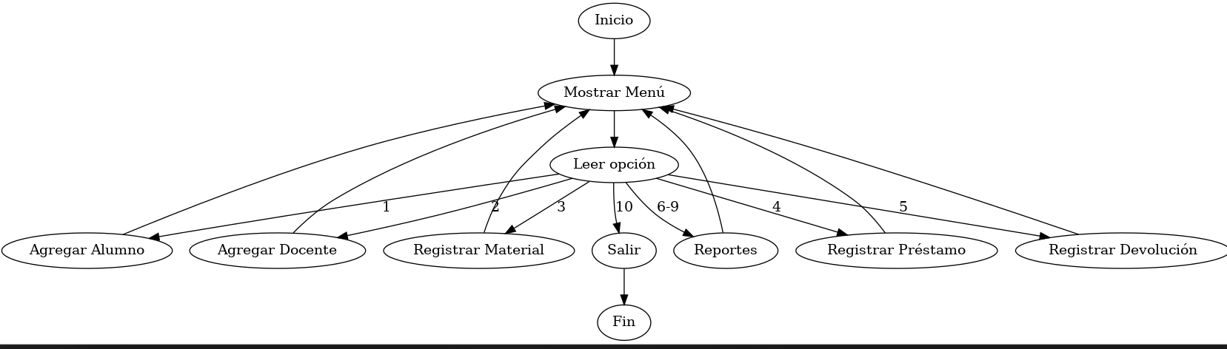
Descripción paso a paso
- Se despliega el menú principal con las opciones:
  - 1. Agregar Alumno
  - 2. Agregar Docente
  - 3. Registrar Material
  - 4. Registrar Prestamo
  - 5. Registrar Devolución
  - 6. Reporte Personas
  - 7. Reporte Prestamos
  - 8. Reporte Devoluciones
  - 9. Reporte Materiales
  - 10. Salir
- El sistema ejecuta la opción seleccionada invocando el subproceso correspondiente.
- Al finalizar la ejecución del subproceso, se regresa al menú principal.
- El ciclo se repite hasta que el usuario selecciona la opción 10.

Pseudocódigo Pseint— Login y Menú Principal
Algoritmo registro_prestamos
Definir usuario, pass Como Caracter
Definir OPC Como Entero

// LOGIN
Mientras usuario <> "admin" O pass <> "admin" Hacer
Escribir "Ingrese usuario:"
Leer usuario
Escribir "Ingrese password:"
Leer pass
Si usuario <> "admin" O pass <> "admin" Entonces
Escribir "Credenciales invalidas. Intente nuevamente."
SiNo
Escribir "Credenciales correctas."
FinSi
FinMientras

Repetir
Escribir "SISTEMA DE PRESTAMOS - ESCUELA"
Escribir "1. Agregar Alumno"
Escribir "2. Agregar Docente"
Escribir "3. Registrar Material"
Escribir "4. Registrar Prestamo"
Escribir "5. Registrar Devolucion"
Escribir "6. Reporte Alumnos"
Escribir "7. Reporte Prestamos"
Escribir "8. Reporte Materiales"
Escribir "9. Salir"
Leer OPC
Segun OPC Hacer
1: RegistrarAlumno(...)
2: RegistrarDocente(...)
3: RegistrarMaterial(...)
4: RegistrarPrestamo(...)
5: RegistrarDevolucion(...)
6: ReporteAlumnos(...)
7: ReportePrestamos(...)
8: ReporteMateriales(...)
9: Escribir "Saliendo del sistema..."
FinSegun
Hasta Que OPC = 9
FinAlgoritmo
Código Python—Menú Principal (menu.py)
#Este import conecta a clase controlador Sistema prestamos y permite usar funciones y metodos de la misma
import SistemaPrestamos
#Usare este import para obtener fecha del sistema
from datetime import date

def menu():
sistema = SistemaPrestamos.SistemaPrestamos()
while True:
#limpio pantalla por cada iteracion
sistema.limpiar_pantalla()
print("\n=======================================")
print(" SISTEMA DE PRESTAMOS - ESCUELA")
print("=======================================")
print("1. Agregar Alumno")
print("2. Agregar Docente")
print("3. Registrar Material")
print("4. Registrar Prestamo")
print("5. Registrar Devolucion")
print("6. Reporte Personas")
print("7. Reporte Prestamos")
print("8. Reporte Devoluciones")
print("9. Reporte Materiales")
print("10. Salir")
#Manejo excepción de numero opcion en menu
opc = sistema.pedir_entero("Seleccione una opción: ", minimo=1, maximo=10)
if opc == 1:
sistema.limpiar_pantalla()
sistema.registrar_alumno()
sistema.pausar_tecla()
elif opc == 2:
sistema.limpiar_pantalla()
sistema.registrar_docente()
sistema.pausar_tecla()
elif opc == 3:
sistema.limpiar_pantalla()
sistema.registrar_material()
sistema.pausar_tecla()
elif opc == 4:
sistema.limpiar_pantalla()
print("=======================================")
print("======INGRESO PRESTAMOS=======")
rut_solicitante=input("RUT solicitante: ")
if not sistema.validar_rut_mod11(rut_solicitante):
print("RUT invalido (modulo 11).")
sistema.pausar_tecla()
continue
#Valido que el rut este ya registrado
if not sistema.rut_existe_general(rut_solicitante):
print("El RUT no existe en el sistema.")
sistema.pausar_tecla()
continue
prestamo = sistema.registrar_prestamo(
rut_solicitante,
fecha=date.today().strftime("%d-%m-%Y"),
descripcion=input("Descripcion: ")
)
while True:
agregar = input("Desea agregar material? (S/N): ").upper()
if agregar != "S":
break

codigo = sistema.pedir_entero("Codigo Material: ", minimo=1, maximo=99999)
if sistema.buscar_material_por_codigo(codigo) is None:
print("El codigo material no existe.")
break
cantidad = sistema.pedir_entero("Cantidad: ", minimo=1, maximo=sistema.buscar_material_por_codigo(codigo).stock_disponible)
sistema.agregar_detalle_a_prestamo_objeto(
prestamo,codigo_material=codigo, cantidad=cantidad)

if len(prestamo.detalles) > 0:
sistema.guardar_prestamo(prestamo)
else:
print("No se registro el prestamo porque no tiene materiales.")
sistema.pausar_tecla()
elif opc == 5:
sistema.limpiar_pantalla()
print("=======================================")
print("======INGRESO DEVOLUCION=======")
sistema.registrar_devolucion(
numero_prestamo=int(input("Numero de prestamo: ")),
fecha=date.today().strftime("%d-%m-%Y")
)
sistema.pausar_tecla()
elif opc == 6:
sistema.limpiar_pantalla()
print("=======================================")
print("======REPORTE PERSONAS=======")
print("=======================================")
print("1. Reporte Alumnos")
print("2. Reporte Docentes")
opcp = sistema.pedir_entero("Seleccione una opción: ", minimo=1, maximo=2)
if opcp == 1:
sistema.reporte_alumnos()
else:
sistema.reporte_docentes()
sistema.pausar_tecla()
elif opc == 7:
sistema.limpiar_pantalla()
print("=======================================")
print("======REPORTE PRESTAMOS=======")
print("=======================================")
print("1. Reporte Global")
print("2. Reporte por tipo material")
print("3. Reporte por persona (RUT Alumno o Docente)")
opcp = sistema.pedir_entero("Seleccione una opción: ", minimo=1, maximo=3)
if opcp == 1:
sistema.reporte_prestamos_global()
elif opcp == 2:
print("Indique tipo Material a consultar devolucion:\n1-MATERIAL\n2-HERRAMIENTA\n3-EQUIPO")
tipo=sistema.pedir_entero("Tipo: ", minimo=1, maximo=3)
match tipo:
case 1:
tipo="MATERIAL"
case 2:
tipo="HERRAMIENTA"
case 3:
tipo="EQUIPO"
case _:
tipo="Error en registro"
sistema.reporte_prestamos_por_tipo(tipo)
else:
rut_prestado=input("RUT solicitante prestamo: ")
if not sistema.validar_rut_mod11(rut_prestado):
print("RUT invalido (modulo 11).")
sistema.pausar_tecla()
continue
if not sistema.rut_existe_general(rut_prestado):
print("El RUT no existe en el sistema.")
sistema.pausar_tecla()
continue
sistema.reporte_prestamos_por_persona(rut_prestado)
sistema.pausar_tecla()
elif opc == 8:
sistema.limpiar_pantalla()
print("=======================================")
print("======REPORTE DEVOLUCIONES=======")
print("=======================================")
print("1. Reporte Global")
print("2. Reporte por tipo material")
print("3. Reporte por persona (RUT Alumno o Docente)")
opcd = sistema.pedir_entero("Seleccione una opción: ", minimo=1, maximo=3)
if opcd == 1:
sistema.reporte_devoluciones_global()
elif opcd == 2:
print("Indique tipo Material a consultar devolucion:\n1-MATERIAL\n2-HERRAMIENTA\n3-EQUIPO")
tipo=sistema.pedir_entero("Tipo: ", minimo=1, maximo=3)
match tipo:
case 1:
tipo="MATERIAL"
case 2:
tipo="HERRAMIENTA"
case 3:
tipo="EQUIPO"
case _:
tipo="Error en registro"
sistema.reporte_devoluciones_por_tipo(tipo)
else:
rut_prestado=input("RUT solicitante prestamo: ")
if not sistema.validar_rut_mod11(rut_prestado):
print("RUT invalido (modulo 11).")
sistema.pausar_tecla()
continue
if not sistema.rut_existe_general(rut_prestado):
print("El RUT no existe en el sistema.")
sistema.pausar_tecla()
continue
sistema.reporte_devoluciones_por_persona(rut_prestado)
sistema.pausar_tecla()
elif opc == 9:
sistema.limpiar_pantalla()
print("=======================================")
print("======REPORTE MATERIALES=======")
print("=======================================")
print("1. Reporte Global")
print("2. Reporte por tipo")
opcm = sistema.pedir_entero("Seleccione una opción: ", minimo=1, maximo=2)
if opcm == 1:
sistema.reporte_materiales_global()
else:
print("Indique tipo Material a consultar:\n1-MATERIAL\n2-HERRAMIENTA\n3-EQUIPO")
tipo=sistema.pedir_entero("Tipo: ", minimo=1, maximo=3)
match tipo:
case 1:
tipo="MATERIAL"
case 2:
tipo="HERRAMIENTA"
case 3:
tipo="EQUIPO"
case _:
tipo="Error en registro"
sistema.reporte_materiales_por_tipo(tipo)
sistema.pausar_tecla()
elif opc == 10:
sistema.limpiar_pantalla()
sistema.pausar_tecla()
print("Saliendo del sistema...")
break

if __name__ == "__main__":
menu()

2.3 Subproceso: Registrar Alumno
Este subproceso permite agregar un nuevo alumno al sistema. Primero valida el RUT ingresado mediante el algoritmo de módulo 11 (estándar chileno). Luego verifica que el RUT no exista previamente registrado ni como alumno ni como docente. Si ambas validaciones son exitosas, se solicitan los datos personales del alumno y se almacenan en los arreglos correspondientes.

Diagrama de Flujo — Registrar Alumno
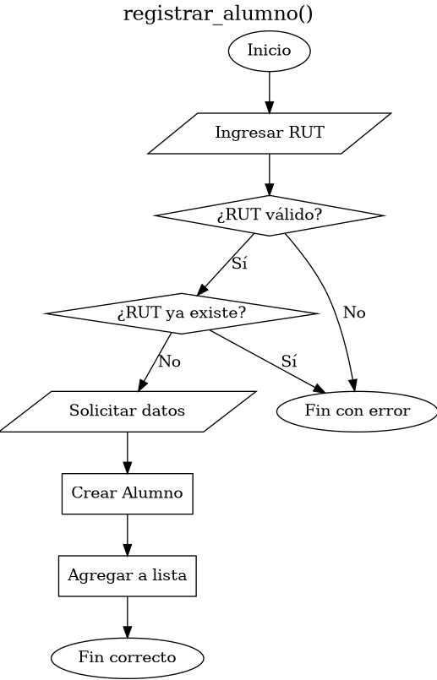

Descripción paso a paso
- Se solicita el RUT del alumno (formato sin puntos, con guión, ej: 12345678-5).
- Se valida el RUT con el algoritmo de módulo 11. Si no es válido, se informa el error y se retorna a menú principal.
- Si el RUT es válido, se verifica que no exista ya registrado en el sistema (ni como alumno ni como docente). Si ya existe, se informa y se retorna a menú principal.
- Si el RUT es válido y no existe, se solicitan los datos personales: nombre, calle, número, región, comuna, email, teléfono y grado.
- Se almacenan los datos en los arreglos y se incrementa el contador de alumnos.
- Se confirma el registro exitoso.

Pseudocódigo — Registrar Alumno
SubProceso RegistrarAlumno(rutAlumno, nombreAlumno, ..., iAlumno, rutDocente, iDocente)
Definir rutIngresado Como Caracter
Definir valido, existe Como Logico

Si iAlumno >= 100 Entonces
Escribir "No hay mas espacio para alumnos."
SiNo
Repetir
Escribir "Ingrese RUT alumno:"
Leer rutIngresado
valido <- ValidarRutMod11(rutIngresado)
existe <- RutExisteGeneral(rutIngresado, rutAlumno, iAlumno, rutDocente, iDocente)
Si No valido Entonces
Escribir "RUT invalido por modulo 11."
SiNo
Si existe Entonces
Escribir "El RUT ya existe en el sistema."
FinSi
FinSi
Hasta Que valido Y No existe

iAlumno <- iAlumno + 1
rutAlumno[iAlumno] <- rutIngresado
// Se solicitan y almacenan: nombre, calle, numero, region,
// comuna, email, telefono, grado
Escribir "Alumno registrado correctamente."
FinSi
FinSubProceso

Código Python — Registrar Alumno (SistemaPrestamos.py)
def registrar_alumno(self):
rut = input("RUT: ")
#Valido por MOD11 el RUT con funcion
if not self.validar_rut_mod11(rut):
print("RUT invalido (modulo 11).")
return
#Valido que el rut no este ya registrado
if self.rut_existe_general(rut):
print("El RUT ya existe en el sistema.")
return
#Si RUT OK, sigo ingresando data
#Valido que no ingresen null
nombre = self.pedir_texto("Nombre: ")
calle = self.pedir_texto("Calle: ")
#Valido que se haya ingresado un entero, para evitar caida
numero = self.pedir_entero("Numero: ", minimo=1, maximo=99999)
region = self.pedir_texto("Region: ")
comuna = self.pedir_texto("Comuna: ")
#Valido estructura del email
email = self.pedir_email("Email: ")
telefono = self.pedir_entero("Telefono: ", minimo=111111111, maximo=999999999)
grado = self.pedir_texto("Grado: ")

#Cargo en list alumno la informacion ingresada
alumno = Alumno(
rut=rut,nombre=nombre,
calle=calle,numero = int(numero),
region=region,comuna=comuna,
email=email,telefono=telefono,grado=grado)
#Introduzco en array dinamico al final
self.alumnos.append(alumno)
print("Alumno registrado correctamente.")

2.4 Subproceso: Registrar Docente
Este subproceso es análogo al registro de alumnos. Valida el RUT mediante módulo 11, verifica unicidad en todo el sistema (alumnos y docentes), y luego solicita los datos propios del docente incluyendo profesión y grado asignado.

Diagrama de Flujo — Registrar Docente
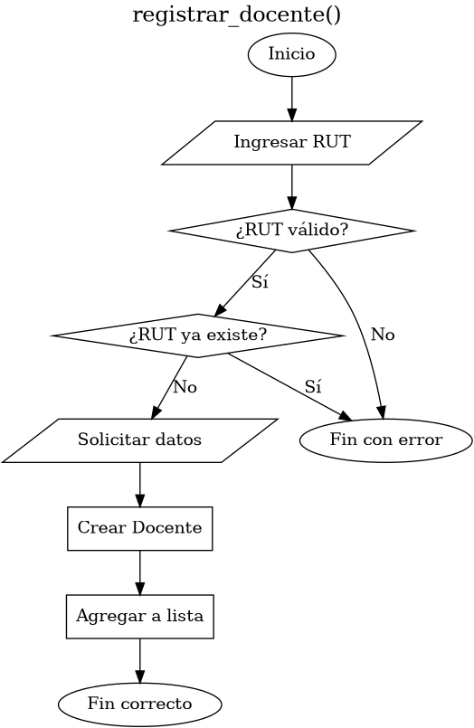

Descripción paso a paso
- Se solicita el RUT del docente.
- Se valida con módulo 11. Si es inválido, se retorna a menú principal.
- Se verifica que el RUT no exista en el sistema. Si ya existe, se retorna a menú principal.
- Se solicitan los datos: nombre, calle, número, región, comuna, email, teléfono, profesión y grado asignado.
- Se almacenan en los arreglos correspondientes y se confirma el registro.

Pseudocódigo — Registrar Docente
SubProceso RegistrarDocente(rutDocente, nombreDocente, ..., iDocente, rutAlumno, iAlumno)
Definir rutIngresado Como Caracter
Definir valido, existe Como Logico

Si iDocente >= 100 Entonces
Escribir "No hay mas espacio para docentes."
SiNo
Repetir
Escribir "Ingrese RUT docente:"
Leer rutIngresado
valido <- ValidarRutMod11(rutIngresado)
existe <- RutExisteGeneral(rutIngresado, rutAlumno, iAlumno, rutDocente, iDocente)
Si No valido Entonces
Escribir "RUT invalido por modulo 11."
SiNo
Si existe Entonces
Escribir "El RUT ya existe en el sistema."
FinSi
FinSi
Hasta Que valido Y No existe

iDocente <- iDocente + 1
rutDocente[iDocente] <- rutIngresado
// Se solicitan: nombre, calle, numero, region, comuna,
// email, telefono, profesion, grado asignado
Escribir "Docente registrado correctamente."
FinSi
FinSubProceso

Código Python— Registrar Docente
#Metodo registrar docente
def registrar_docente(self):
rut = input("RUT: ")
#Valido por MOD11 el RUT con funcion
if not self.validar_rut_mod11(rut):
print("RUT invalido (modulo 11).")
return
#Valido que el rut no este ya registrado
if self.rut_existe_general(rut):
print("El RUT ya existe en el sistema.")
return

#Si RUT OK, sigo ingresando data
#Valido que no ingresen null
nombre = self.pedir_texto("Nombre: ")
calle = self.pedir_texto("Calle: ")
#Valido que se haya ingresado un entero, para evitar caida
numero = self.pedir_entero("Numero: ", minimo=1, maximo=99999)
region = self.pedir_texto("Region: ")
comuna = self.pedir_texto("Comuna: ")
#Valido estructura del email
email = self.pedir_email("Email: ")
telefono = self.pedir_entero("Telefono: ", minimo=111111111, maximo=999999999)
grado_asignado = self.pedir_texto("Grado: ")
profesion = self.pedir_texto("Profesion: ")

docente = Docente(
rut=rut,nombre=nombre,calle=calle,
numero=numero,region=region,comuna=comuna,
email=email,telefono=telefono,
profesion=profesion,grado_asignado=grado_asignado)
self.docentes.append(docente)
print("Docente registrado correctamente.")

2.5 Subproceso: Registrar Material
Este subproceso permite agregar un nuevo material, herramienta o equipo al inventario. El proceso incluye validaciones para evitar códigos duplicados, tipos inválidos (solo MATERIAL, HERRAMIENTA o EQUIPO), costos negativos o no numéricos, y stock menor o igual a cero. El stock disponible se inicializa igual al stock total ingresado.

Diagrama de Flujo — Registrar Material
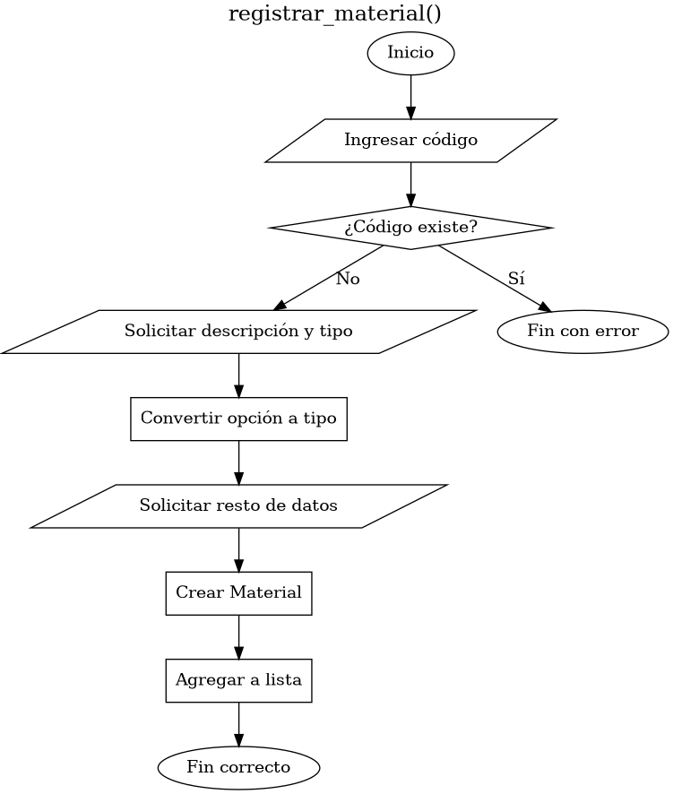

Descripción paso a paso
- Se solicita el código del material. Debe ser númerico
- Se verifica que el código no exista previamente. Si ya existe, se solicita otro código.
- Se solicita la descripción del material.
- Se solicita el tipo (MATERIAL, HERRAMIENTA o EQUIPO). Si el tipo ingresado no es válido, se solicita reingreso.
- Se solicita modelo/serial.
- Se solicita el costo unitario. Se valida que sea un número entero no negativo.
- Se solicita el stock total. Debe ser mayor que 0.
- El stock disponible se inicializa igual al stock total.
- Se confirma el registro exitoso.

Pseudocódigo — Registrar Material
SubProceso RegistrarMaterial(codigoMaterial, descripcionMaterial, tipoMaterial,
modeloMaterial, serialMaterial, costoMaterial, stockTotalMaterial,
stockDisponibleMaterial, iMaterial)

Repetir
Escribir "Codigo material:"
Leer codigoIngresado
existe <- CodigoMaterialExiste(codigoIngresado, codigoMaterial, iMaterial)
Si existe Entonces
Escribir "El codigo ya existe."
FinSi
Hasta Que No existe

iMaterial <- iMaterial + 1
codigoMaterial[iMaterial] <- codigoIngresado
// Se solicitan: descripcion, tipo (validado), modelo, serial
// Costo: validado como entero >= 0
// Stock: validado como > 0
stockDisponibleMaterial[iMaterial] <- stockTotalMaterial[iMaterial]
Escribir "Material registrado correctamente."
FinSubProceso

Código Python— Registrar Material
#Metodo registrar material
def registrar_material(self):
codigo = self.pedir_entero("Codigo: ", minimo=1, maximo=99999)
#Valido si existe codigo de material
if self.buscar_material_por_codigo(codigo) is not None:
print("El codigo de material ya existe.")
return
descripcion=self.pedir_texto("Descripción: ")
#Especifico tipo en un submenú de opciones controlado, puede caerse si python es menor 3.1 en match
print("Indique tipo Material\n1-MATERIAL\n2-HERRAMIENTA\n3-EQUIPO")
tipo=self.pedir_entero("Tipo: ", minimo=1, maximo=3)
match tipo:
case 1:
tipo="MATERIAL"
case 2:
tipo="HERRAMIENTA"
case 3:
tipo="EQUIPO"
case _:
tipo="Error en registro"
modelo=self.pedir_texto("Modelo: ")
serial=self.pedir_texto("Serial: ")
costo=self.pedir_entero("Costo: ", minimo=1, maximo=99999)
stock_total=self.pedir_entero("Stock Total: ",minimo=1, maximo=99999)

material = Material(
codigo=codigo,descripcion=descripcion,tipo=tipo,
modelo=modelo,serial=serial,costo=costo,
stock_total=stock_total,stock_disponible=stock_total)
self.materiales.append(material)
print("Material registrado correctamente.")

2.6 Subproceso: Registrar Préstamo (cabecera, detalle, guardar)
Este es uno de los subprocesos más complejos del sistema. Permite crear la cabecera de un préstamo asociando un solicitante (alumno o docente) con uno o más materiales (subproceso detalle del préstamo). El proceso verifica la existencia del RUT en el sistema, genera un número de préstamo auto incremental, asigna fecha acorde al sistema y descripción, y luego permite agregar múltiples materiales al detalle del préstamo. Para cada material se valida existencia, duplicidad en el mismo préstamo, disponibilidad de stock, y se calcula el monto (costo × cantidad). Al confirmar, se descuenta el stock disponible. En el caso que usuario no asigne materiales, el préstamo no se creara (guardar_prestamo)

Diagrama de Flujo — Registrar Préstamo
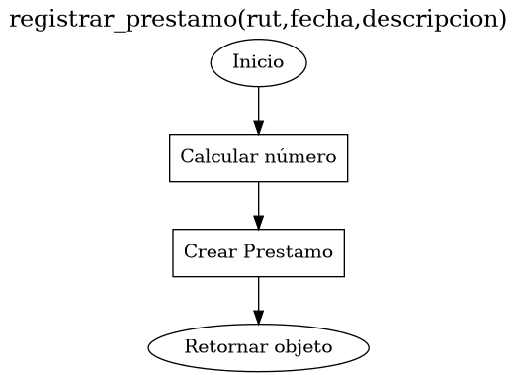
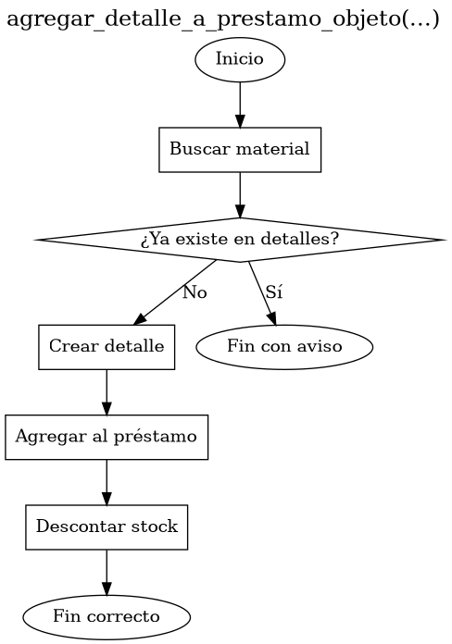
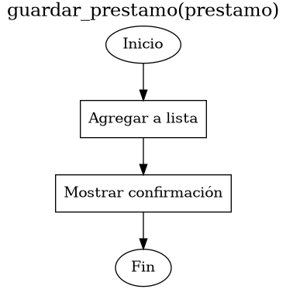

Descripción paso a paso
- Se solicita el RUT del solicitante.
- Se verifica que el RUT exista en alumnos o docentes y por MOD11. Si no existe o es invalido, se retorna a menú principal.
- Se solicita detalle, data obligatoria. La fecha se asigna automáticamente en formato DD-MM-YYYY. Se guarda temporalmente la “cabecera” del préstamo en instancia de memoria
- Se solicitan fecha y descripción del préstamo.
- Se inicia el ciclo de agregar materiales:
  - Se consulta si desea agregar materiales S/N. En caso de elegir N, se cierra el proceso sin registrar préstamo. Para opción S, prosigue al siguiente paso
  - Se solicita el código del material y se verifica que exista en el inventario.
  - Se verifica que el material no haya sido agregado previamente a este mismo préstamo.
  - Se solicita cantidad, la cual no puede ser menor o igual a 0 ni superior al stock del material (cargado y controlado con función auxiliar en el proceso de búsqueda de código en backend)
  - Se guarda el detalle: código material, cantidad y monto (costo × cantidad).
  - Se descuenta la cantidad del stock disponible.
- Se pregunta si desea agregar otro material (S/N). Si responde S, se vuelve al paso 5. En caso contrario y ya con materiales en detalle, se registra el préstamo y se guarda la “cabecera”
- Al terminar, se confirma el registro del préstamo.

Pseudocódigo — Registrar Préstamo (resumen)
SubProceso RegistrarPrestamo(numeroPrestamo, fechaPrestamo, rutPrestamo,
descripcionPrestamo, iPrestamo, ... detalle ..., codigoMaterial,
costoMaterial, stockDisponibleMaterial, iMaterial, rutAlumno, iAlumno,
rutDocente, iDocente)

// Validar RUT solicitante
Repetir
Leer rutBuscado
existeRut <- RutExisteGeneral(rutBuscado, rutAlumno, iAlumno, rutDocente, iDocente)
Hasta Que existeRut

iPrestamo <- iPrestamo + 1
numeroPrestamo[iPrestamo] <- iPrestamo // autoincremental
// Leer fecha y descripcion

Mientras respuesta = "S" Hacer
// Validar codigo material existe
// Verificar no duplicado en este prestamo
// Mostrar stock disponible
// Validar cantidad <= stock disponible
iDetallePrestamo <- iDetallePrestamo + 1
numeroPrestamoDet[iDetallePrestamo] <- numeroPrestamo[iPrestamo]
codigoPrestamoDet[iDetallePrestamo] <- codigoBuscado
cantidadPrestamoDet[iDetallePrestamo] <- cantidadSolicitada
montoPrestamoDet[iDetallePrestamo] <- costoMaterial[pos] * cantidadSolicitada
stockDisponibleMaterial[pos] <- stockDisponibleMaterial[pos] - cantidadSolicitada
Escribir "Desea agregar otro material? (S/N)"
FinMientras
FinSubProceso

Código Python — Registrar Préstamo (3 subprocesos)
#Instancia del proceso en menu.py
elif opc == 4:
sistema.limpiar_pantalla()
print("=======================================")
print("======INGRESO PRESTAMOS=======")
rut_solicitante=input("RUT solicitante: ")
if not sistema.validar_rut_mod11(rut_solicitante):
print("RUT invalido (modulo 11).")
sistema.pausar_tecla()
continue
#Valido que el rut este ya registrado
if not sistema.rut_existe_general(rut_solicitante):
print("El RUT no existe en el sistema.")
sistema.pausar_tecla()
continue
prestamo = sistema.registrar_prestamo(
rut_solicitante,
fecha=date.today().strftime("%d-%m-%Y"),
descripcion=input("Descripcion: ")
)
while True:
agregar = input("Desea agregar material? (S/N): ").upper()
if agregar != "S":
break

codigo = sistema.pedir_entero("Codigo Material: ", minimo=1, maximo=99999)
if sistema.buscar_material_por_codigo(codigo) is None:
print("El codigo material no existe.")
break
cantidad = sistema.pedir_entero("Cantidad: ", minimo=1, maximo=sistema.buscar_material_por_codigo(codigo).stock_disponible)
sistema.agregar_detalle_a_prestamo_objeto(
prestamo,codigo_material=codigo, cantidad=cantidad)

if len(prestamo.detalles) > 0:
sistema.guardar_prestamo(prestamo)
else:
print("No se registro el prestamo porque no tiene materiales.")
sistema.pausar_tecla()
#Metodo registrar prestamo: Maneja de 1 a n materiales en 1 prestamo
# Inicio registro
def registrar_prestamo(self, rut_solicitante: str, fecha: str, descripcion: str):
numero = len(self.prestamos) + 1
prestamo = Prestamo(
numero=numero,fecha=fecha,
rut_solicitante=rut_solicitante,
descripcion=descripcion
)
return prestamo

#Detalle prestamo
def agregar_detalle_a_prestamo_objeto(self, prestamo, codigo_material: int, cantidad: int):
material = self.buscar_material_por_codigo(codigo_material)

if any(d.codigo_material == codigo_material for d in prestamo.detalles):
print("Ese material ya fue agregado a este prestamo.")
return

detalle = DetallePrestamo(
codigo_material=codigo_material,
cantidad=cantidad,
monto=material.costo * cantidad
)
prestamo.detalles.append(detalle)
material.stock_disponible -= cantidad
print("Material agregado al prestamo.")

#Guardo
def guardar_prestamo(self, prestamo):
self.prestamos.append(prestamo)
print(f"Prestamo #{prestamo.numero} creado para {prestamo.rut_solicitante}")

2.7 Subproceso: Registrar Devolución
Este es el otro subproceso complejo del sistema, gestiona la devolución completa de un préstamo; por temas de tiempo de implementación no permite devoluciones “parciales”. El usuario ingresa el número de préstamo a devolver. El sistema valida que sea un número entero, que el préstamo exista y que no haya sido devuelto previamente. Una vez validado, se genera un número de devolución auto incremental, se solicitan fecha y descripción, y se recorren todos los ítems del detalle del préstamo para reponer el stock de cada material y marcarlos como devueltos.

Diagrama de Flujo — Registrar Devolución
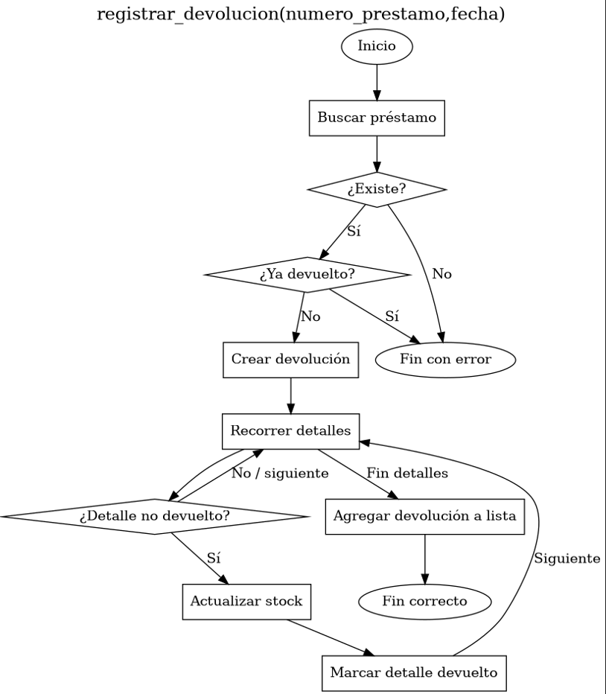

Descripción paso a paso
- Se solicita el número de préstamo a devolver.
- Se valida que sea un número entero válido. Si no lo es, se solicita reingreso.
- Se verifica que el número de préstamo exista en el sistema. Si no existe, se solicita reingreso.
- Se verifica que el préstamo no haya sido devuelto anteriormente. Si ya fue devuelto, se informa.
- Se genera el número de devolución (auto incremental).
- Se solicita descripción de la devolución. La fecha es asignada por el sistema
- Se recorre el detalle del préstamo: para cada ítem que pertenece a ese préstamo y que no esté devuelto, se repone el stock disponible del material correspondiente y se marca el ítem con el número y fecha de devolución.
- Se confirma la devolución registrada.

Pseudocódigo — Registrar Devolución
SubProceso RegistrarDevolucion(numeroDevolucion, numeroPrestamoDev,
fechaDevolucion, descripcionDevolucion, iDevolucion, numeroPrestamo,
iPrestamo, ... detalle ..., codigoMaterial, stockDisponibleMaterial, iMaterial)

Repetir
Leer prestamoTexto
prestamoValido <- EsNumeroEntero(prestamoTexto)
Si prestamoValido Entonces
numeroPrestamoBuscado <- ConvertirANumero(prestamoTexto)
existePrestamo <- ExisteNumeroPrestamo(numeroPrestamoBuscado, ...)
Si existePrestamo Entonces
yaDevuelto <- PrestamoYaDevuelto(numeroPrestamoBuscado, ...)
FinSi
FinSi
Hasta Que prestamoValido

iDevolucion <- iDevolucion + 1
numeroDevolucion[iDevolucion] <- iDevolucion
// Leer fecha y descripcion

// Reponer stock de cada item del prestamo
Para i <- 1 Hasta iDetallePrestamo Hacer
Si numeroPrestamoDet[i] = numeroPrestamoBuscado Entonces
Si numeroDevolucionDet[i] = 0 Entonces
posMaterial <- BuscarPosicionMaterial(codigoPrestamoDet[i], ...)
stockDisponibleMaterial[posMaterial] += cantidadPrestamoDet[i]
numeroDevolucionDet[i] <- numeroDevolucion[iDevolucion]
fechaDevolucionDet[i] <- fechaDevolucion[iDevolucion]
FinSi
FinSi
FinPara
FinSubProceso

Código Python — Registrar Devolución
#Instancia de menú.py
elif opc == 5:
sistema.limpiar_pantalla()
print("=======================================")
print("======INGRESO DEVOLUCION=======")
sistema.registrar_devolucion(
numero_prestamo=int(input("Numero de prestamo: ")),
fecha=date.today().strftime("%d-%m-%Y")
)
sistema.pausar_tecla()
#Metodo registrar devolucion: Se maneja como una devolución absoluta, no parcial
def registrar_devolucion(self, numero_prestamo: int, fecha: str):
prestamo = self.buscar_prestamo_por_numero(numero_prestamo)

if prestamo is None:
print("El numero de prestamo no existe.")
return

if self.prestamo_ya_devuelto(numero_prestamo):
print("Ese prestamo ya fue devuelto.")
return

numero_devolucion = len(self.devoluciones) + 1
descripcion=self.pedir_texto("Descripcion devolucion: ")
devolucion = Devolucion(
numero=numero_devolucion,
numero_prestamo=numero_prestamo,
fecha=fecha,
descripcion=descripcion
)

for detalle in prestamo.detalles:
if not detalle.esta_devuelto():
material = self.buscar_material_por_codigo(detalle.codigo_material)
if material:
material.stock_disponible += detalle.cantidad

detalle.numero_devolucion = numero_devolucion
detalle.fecha_devolucion = fecha

self.devoluciones.append(devolucion)
print("Devolucion registrada correctamente.")

2.8 Subproceso: Reporte Prestamos
Este subproceso gestiona la reportería de préstamos emitidos en el sistema, con las siguientes opciones:
- Reporte Global: Retorna toda la lista de préstamos, indicando estado de devolución
- Reporte por Tipo de Material: Permite generar reporte de préstamos separado por tipo de material, indicando valores
- Reporte por Personas: Permite generar reporte de préstamos dedicado a RUT de Alumno o Docente, indicando valores

Diagramas de Flujo — Reportes de Prestamos
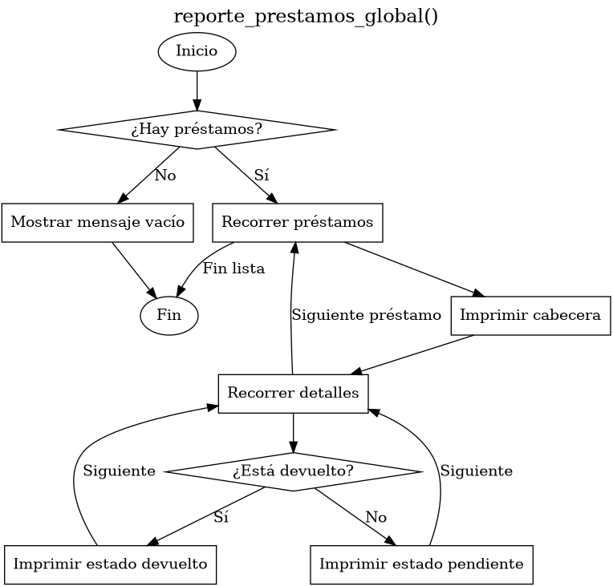
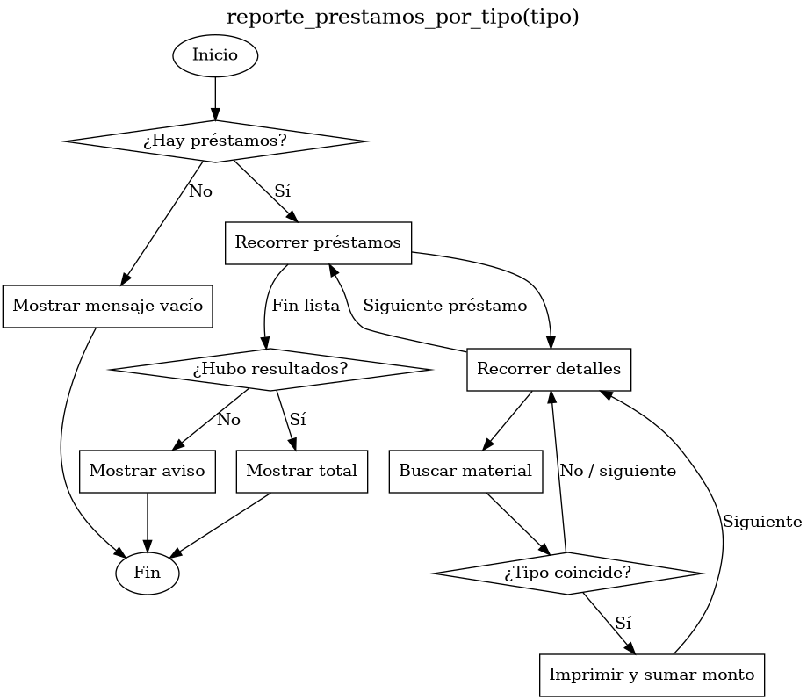
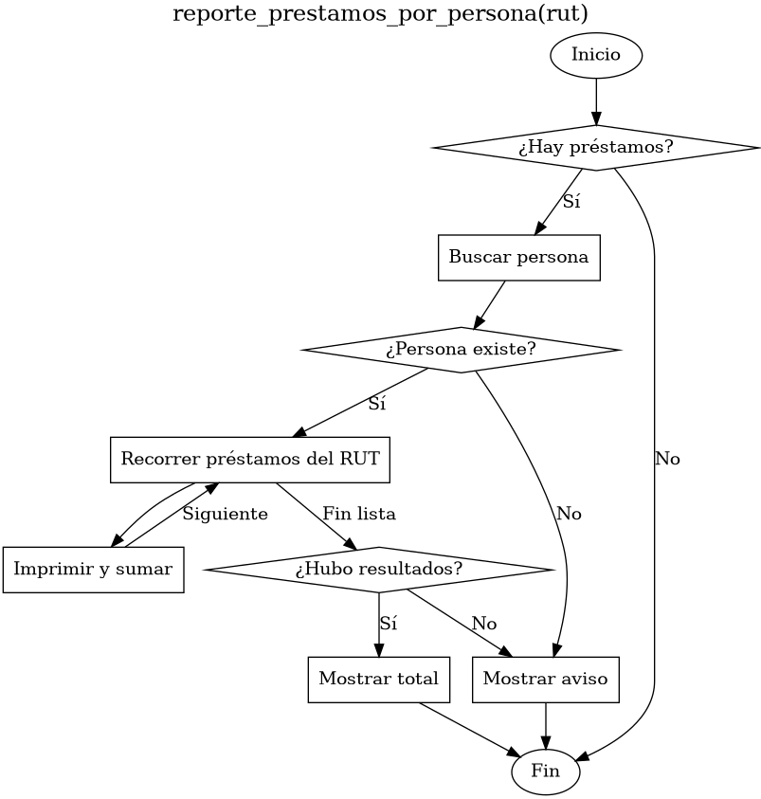

Descripción paso a paso
- Se instancia función en menú
- Sistema despliega opciones de reporte referidas (Global, por tipo de Material o Persona)
- Selecciona opción, manejada con excepción
- Sistema despliega el reporte de préstamos seleccionado

Pseudocódigo — Reporte Prestamos
SubProceso ReportePrestamos(numeroPrestamo Por Referencia, fechaPrestamo Por Referencia, rutPrestamo Por Referencia, descripcionPrestamo Por Referencia, iPrestamo Por Valor, numeroPrestamoDet Por Referencia, codigoPrestamoDet Por Referencia, cantidadPrestamoDet Por Referencia, montoPrestamoDet Por Referencia, numeroDevolucionDet Por Referencia, fechaDevolucionDet Por Referencia, iDetallePrestamo Por Valor)

Definir i, j Como Entero

Si iPrestamo = 0 Entonces
Escribir "No hay prestamos registrados."
SiNo
Escribir "========== REPORTE PRESTAMOS =========="

Para i <- 1 Hasta iPrestamo Hacer
Escribir "Prestamo N° ", i
Escribir "Numero prestamo: ", numeroPrestamo[i]
Escribir "Fecha: ", fechaPrestamo[i]
Escribir "RUT solicitante: ", rutPrestamo[i]
Escribir "Descripcion: ", descripcionPrestamo[i]
Escribir "Detalle:"

Para j <- 1 Hasta iDetallePrestamo Hacer
Si numeroPrestamoDet[j] = numeroPrestamo[i] Entonces
Escribir " Codigo: ", codigoPrestamoDet[j], " | Cantidad: ", cantidadPrestamoDet[j], " | Monto: ", montoPrestamoDet[j]

Si numeroDevolucionDet[j] = 0 Entonces
Escribir " Estado: PENDIENTE DEVOLUCION"
SiNo
Escribir " Estado: DEVUELTO | N° devolucion: ", numeroDevolucionDet[j], " | Fecha devolucion: ", fechaDevolucionDet[j]
FinSi
FinSi
FinPara

Escribir "---------------------------------------"
FinPara
FinSi

FinSubProceso

Código Python — Reporte Prestamos
#Instancia desde menu.py
elif opc == 7:
sistema.limpiar_pantalla()
print("=======================================")
print("======REPORTE PRESTAMOS=======")
print("=======================================")
print("1. Reporte Global")
print("2. Reporte por tipo material")
print("3. Reporte por persona (RUT Alumno o Docente)")
opcp = sistema.pedir_entero("Seleccione una opción: ", minimo=1, maximo=3)
if opcp == 1:
sistema.reporte_prestamos_global()
elif opcp == 2:
print("Indique tipo Material a consultar devolucion:\n1-MATERIAL\n2-HERRAMIENTA\n3-EQUIPO")
tipo=sistema.pedir_entero("Tipo: ", minimo=1, maximo=3)
match tipo:
case 1:
tipo="MATERIAL"
case 2:
tipo="HERRAMIENTA"
case 3:
tipo="EQUIPO"
case _:
tipo="Error en registro"
sistema.reporte_prestamos_por_tipo(tipo)
else:
rut_prestado=input("RUT solicitante prestamo: ")
if not sistema.validar_rut_mod11(rut_prestado):
print("RUT invalido (modulo 11).")
sistema.pausar_tecla()
continue
if not sistema.rut_existe_general(rut_prestado):
print("El RUT no existe en el sistema.")
sistema.pausar_tecla()
continue
sistema.reporte_prestamos_por_persona(rut_prestado)
sistema.pausar_tecla()

#Metodo reporte prestamos
#Global
def reporte_prestamos_global(self):
print("========== REPORTE PRESTAMOS GLOBAL==========")
if not self.prestamos:
print("________________________________\nNo hay prestamos registrados.")
return

for prestamo in self.prestamos:
print(f"Numero prestamo: {prestamo.numero}")
print(f"Fecha: {prestamo.fecha}")
print(f"RUT solicitante: {prestamo.rut_solicitante}")
print(f"Descripcion: {prestamo.descripcion}")
print("Detalle:")

for detalle in prestamo.detalles:
print(
f"Codigo: {detalle.codigo_material} | "
f"Cantidad: {detalle.cantidad} | "
f"Monto: {detalle.monto}"
)

if detalle.esta_devuelto():
print(
f" Estado: DEVUELTO | "
f"N° devolucion: {detalle.numero_devolucion} | "
f"Fecha devolucion: {detalle.fecha_devolucion}"
)
else:
print(" Estado: PENDIENTE DEVOLUCION")

print("---------------------------------------")
#Por tipo Material
def reporte_prestamos_por_tipo(self, tipo_busqueda: str):
print(f"==== PRESTAMOS POR MATERIAL TIPO {tipo_busqueda} ====")
if not self.prestamos:
print("No hay prestamos registrados.")
return
total_monto = 0
encontrados = False
for prestamo in self.prestamos:
tiene_tipo = False
for detalle in prestamo.detalles:
material = self.buscar_material_por_codigo(detalle.codigo_material)
if material is not None and material.tipo == tipo_busqueda:
if not tiene_tipo:
print(f"Prestamo N° {prestamo.numero}")
print(f"Fecha: {prestamo.fecha}")
print(f"RUT solicitante: {prestamo.rut_solicitante}")
print(f"Descripcion: {prestamo.descripcion}")
print("---- Detalle materiales ----")
tiene_tipo = True
encontrados = True
print(
f"Codigo: {detalle.codigo_material} | "
f"Tipo: {material.tipo} | "
f"Cantidad: {detalle.cantidad} | "
f"Monto: {detalle.monto}")
total_monto += detalle.monto
if tiene_tipo:
print("------------------------------------------------------")
if not encontrados:
print(f"No hay prestamos registrados para el tipo {tipo_busqueda}.")
return
print("======================================================")
print(f"TOTAL PRESTADO TIPO {tipo_busqueda}: {total_monto}")
print("======================================================")

#Por Persona
def reporte_prestamos_por_persona(self, rut_busqueda: str):
print("====== REPORTE DE PRESTAMOS POR PERSONA ======")
if not self.prestamos:
print("No hay prestamos registrados.")
return
#Uso funcion auxiliar solo para indicar tipo persona y nombre
persona, tipo_persona = self.buscar_persona_por_rut(rut_busqueda)
if persona is None:
print("La persona no existe en el sistema.")
return
encontrados = False
total_monto = 0
print("======================================================")
print(f"Tipo persona: {tipo_persona}")
print(f"RUT: {persona.rut}")
print(f"Nombre: {persona.nombre}")
print("------------------------------------------------------")
for prestamo in self.prestamos:
if prestamo.rut_solicitante != rut_busqueda:
continue
encontrados = True
print(f"Prestamo N° {prestamo.numero}")
print(f"Fecha: {prestamo.fecha}")
print(f"Descripcion: {prestamo.descripcion}")
print("---- Detalle materiales prestados ----")

for detalle in prestamo.detalles:
material = self.buscar_material_por_codigo(detalle.codigo_material)
if material is not None:
print(
f"Codigo: {detalle.codigo_material} | "
f"Tipo: {material.tipo} | "
f"Cantidad: {detalle.cantidad} | "
f"Monto: {detalle.monto}")
else:
print(
f"Codigo: {detalle.codigo_material} | "
f"Cantidad: {detalle.cantidad} | "
f"Monto: {detalle.monto}")
total_monto += detalle.monto
print("------------------------------------------------------")
if not encontrados:
print("No hay prestamos registrados para esta persona.")
return
print("======================================================")
print(f"TOTAL PRESTADO POR LA PERSONA: {total_monto}")
print("======================================================")

2.9 Subproceso: Reporte Devoluciones
Este subproceso gestiona la reportería de devoluciones emitidas en el sistema, con las siguientes opciones:
- Reporte Global: Retorna toda la lista de devoluciones, indicando préstamo asociado
- Reporte por Tipo de Material: Permite generar reporte de devoluciones separado por tipo de material, indicando valores
- Reporte por Personas: Permite generar reporte de devoluciones dedicado a RUT de Alumno o Docente, indicando valores
NOTA: Este reporte ha sido implementado en segunda entrega, no existe pseudocódigo de Pseint

Diagramas de Flujo — Reportes de Devoluciones
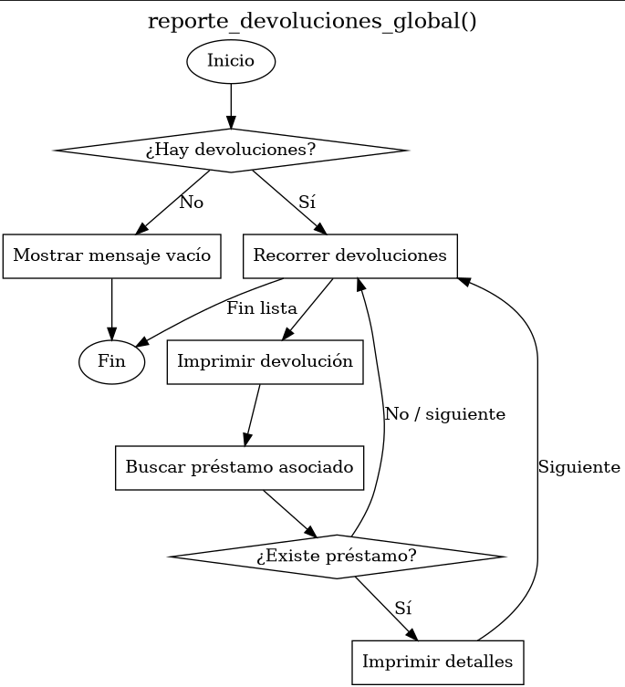
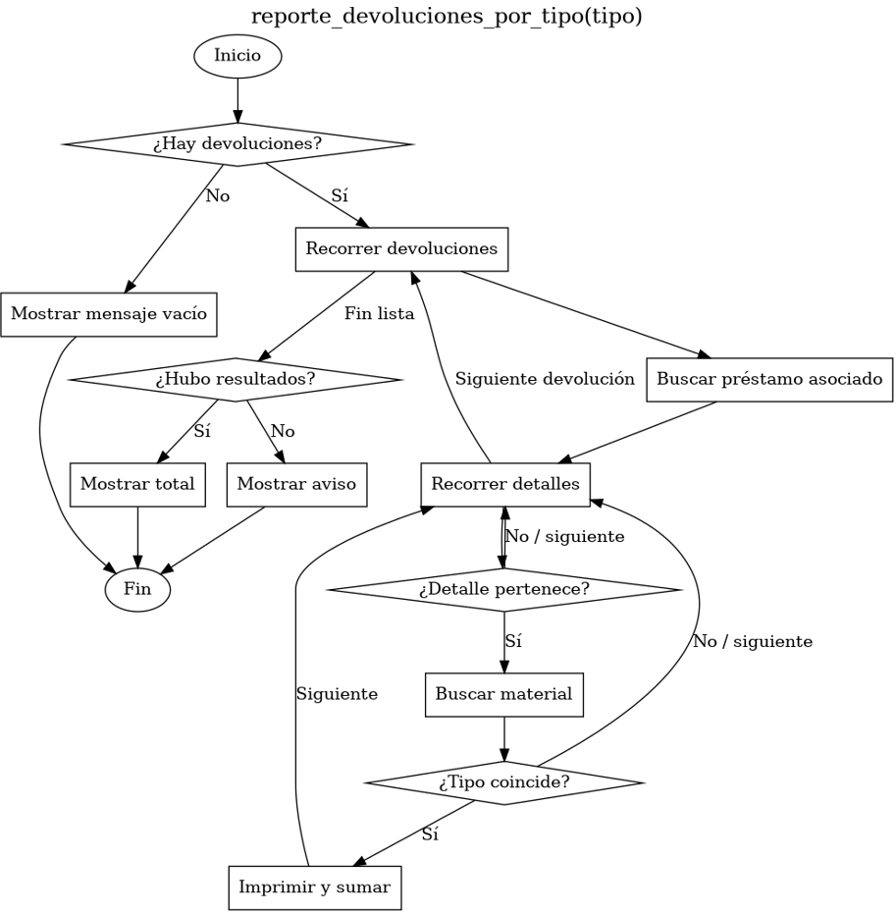
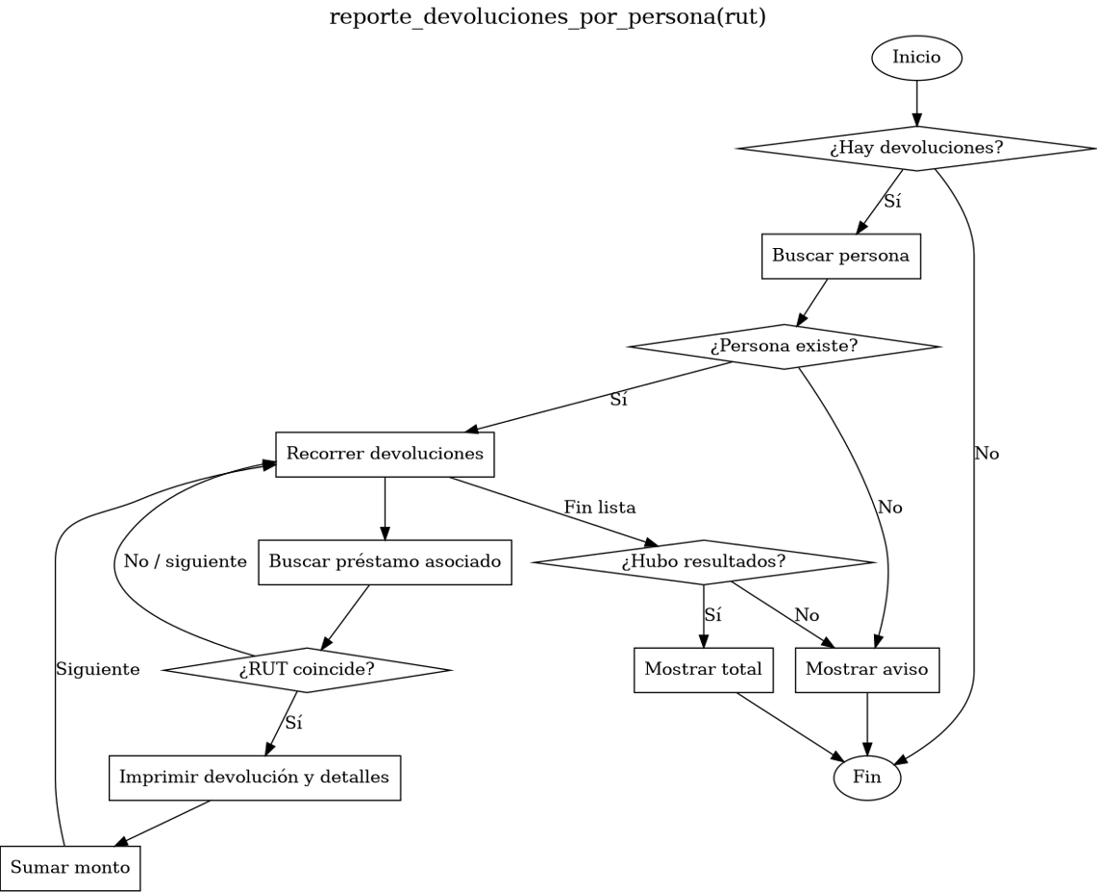

Descripción paso a paso
- Se instancia función en menú
- Sistema despliega opciones de reporte referidas (Global, por tipo de Material o Persona)
- Selecciona opción, manejada con excepción
- Sistema despliega el reporte de devoluciones seleccionado

Código Python — Reporte Devoluciones
#Instancia desde menu.py

elif opc == 8:

sistema.limpiar_pantalla()

print("=======================================")

print("======REPORTE DEVOLUCIONES=======")

print("=======================================")

print("1. Reporte Global")

print("2. Reporte por tipo material")

print("3. Reporte por persona (RUT Alumno o Docente)")

opcd = sistema.pedir_entero("Seleccione una opción: ", minimo=1, maximo=3)

if opcd == 1:

sistema.reporte_devoluciones_global()

elif opcd == 2:

print("Indique tipo Material a consultar devolucion:\n1-MATERIAL\n2-HERRAMIENTA\n3-EQUIPO")

tipo=sistema.pedir_entero("Tipo: ", minimo=1, maximo=3)

match tipo:

case 1:

tipo="MATERIAL"

case 2:

tipo="HERRAMIENTA"

case 3:

tipo="EQUIPO"

case _:

tipo="Error en registro"

sistema.reporte_devoluciones_por_tipo(tipo)

else:

rut_prestado=input("RUT solicitante prestamo: ")

if not sistema.validar_rut_mod11(rut_prestado):

print("RUT invalido (modulo 11).")

sistema.pausar_tecla()

continue

if not sistema.rut_existe_general(rut_prestado):

print("El RUT no existe en el sistema.")

sistema.pausar_tecla()

continue

sistema.reporte_devoluciones_por_persona(rut_prestado)

sistema.pausar_tecla()
#Metodo reporte devoluciones
#Global
def reporte_devoluciones_global(self):
print("========== REPORTE DEVOLUCIONES GLOBAL ==========")
if not self.devoluciones:
print("________________________________\nNo hay devoluciones registradas.")
return
for i, devolucion in enumerate(self.devoluciones, start=1):
print(f"Devolucion N° {i}")
print(f"Numero devolucion: {devolucion.numero}")
print(f"Numero prestamo asociado: {devolucion.numero_prestamo}")
print(f"Fecha devolucion: {devolucion.fecha}")
print(f"Descripcion: {devolucion.descripcion}")
prestamo = self.buscar_prestamo_por_numero(devolucion.numero_prestamo)
if prestamo is not None:
print("---- Detalle del prestamo asociado ----")
print(f"RUT solicitante: {prestamo.rut_solicitante}")
print(f"Fecha prestamo: {prestamo.fecha}")
print(f"Descripcion prestamo: {prestamo.descripcion}")
print("---------------------------------------")
for detalle in prestamo.detalles:
if detalle.numero_devolucion == devolucion.numero:
print(
f"Codigo: {detalle.codigo_material} | "
f"Cantidad: {detalle.cantidad} | "
f"Monto: {detalle.monto}"
)
#Por tipo Material
def reporte_devoluciones_por_tipo(self, tipo_busqueda: str):
print(f"==== DEVOLUCIONES PPOR MATERIAL TIPO {tipo_busqueda} ====")
if not self.devoluciones:
print("No hay devoluciones registradas.")
return
total_monto = 0
encontrados = False
for devolucion in self.devoluciones:
prestamo = self.buscar_prestamo_por_numero(devolucion.numero_prestamo)
if prestamo is None:
continue
for detalle in prestamo.detalles:
if detalle.numero_devolucion != devolucion.numero:
continue
material = self.buscar_material_por_codigo(detalle.codigo_material)
if material is None:
continue
if material.tipo == tipo_busqueda:
encontrados = True
print(f"Devolucion N° {devolucion.numero}")
print(f"Fecha: {devolucion.fecha}")
print(f"Codigo material: {detalle.codigo_material}")
print(f"Tipo: {material.tipo}")
print(f"Cantidad: {detalle.cantidad}")
print(f"Monto: {detalle.monto}")
print("---------------------------------------")
total_monto += detalle.monto
if not encontrados:
print(f"No hay devoluciones para el tipo {tipo_busqueda}.")
return
print("=======================================")
print(f"TOTAL DEVUELTO TIPO {tipo_busqueda}: {total_monto}")
print("=======================================")
#Por Persona
def reporte_devoluciones_por_persona(self, rut_busqueda: str):
print("====== REPORTE DE DEVOLUCIONES POR PERSONA ======")
if not self.devoluciones:
print("No hay devoluciones registradas.")
return
#Uso funcion auxiliar solo para indicar tipo persona y nombre
persona, tipo_persona = self.buscar_persona_por_rut(rut_busqueda)
if persona is None:
print("La persona no existe en el sistema.")
return
encontrados = False
total_monto = 0
print("======================================================")
print(f"Tipo persona: {tipo_persona}")
print(f"RUT: {persona.rut}")
print(f"Nombre: {persona.nombre}")
print("------------------------------------------------------")
for devolucion in self.devoluciones:
prestamo = self.buscar_prestamo_por_numero(devolucion.numero_prestamo)
if prestamo is None:
continue
if prestamo.rut_solicitante != rut_busqueda:
continue
encontrados = True
print(f"Devolucion N° {devolucion.numero}")
print(f"Numero prestamo asociado: {devolucion.numero_prestamo}")
print(f"Fecha devolucion: {devolucion.fecha}")
print(f"Descripcion devolucion: {devolucion.descripcion}")
print(f"Fecha prestamo: {prestamo.fecha}")
print(f"Descripcion prestamo: {prestamo.descripcion}")
print("---- Detalle materiales devueltos ----")
for detalle in prestamo.detalles:
if detalle.numero_devolucion == devolucion.numero:
print(
f"Codigo: {detalle.codigo_material} | "
f"Cantidad: {detalle.cantidad} | "
f"Monto: {detalle.monto}"
)
total_monto += detalle.monto
print("------------------------------------------------------")
if not encontrados:
print("No hay devoluciones registradas para esta persona.")
return
print("======================================================")
print(f"TOTAL DEVUELTO POR LA PERSONA: {total_monto}")
print("======================================================")

2.10 Subproceso: Reporte Materiales
Este subproceso gestiona la reportería de materiales registrados en el sistema, en forma global como por tipo de material. En lo que concierne a la funcionalidad, indica:
- Material
- Código
- Descripción
- Tipo
- Modelo
- Serial
- Costo Unitario
- Stock total
- Stock disponible
- Valor Total Material
- Valor Disponible Material

Diagrama de Flujo — Reporte Materiales
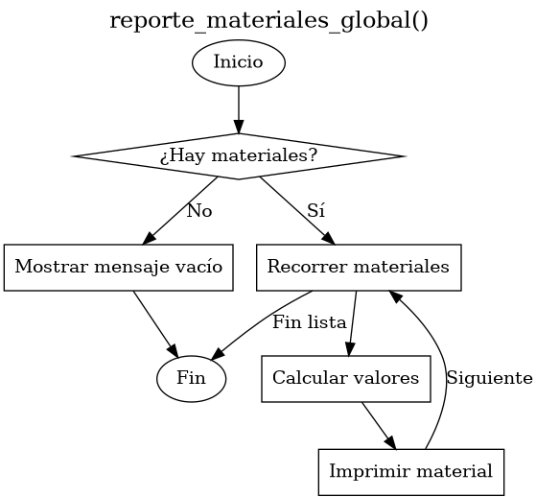
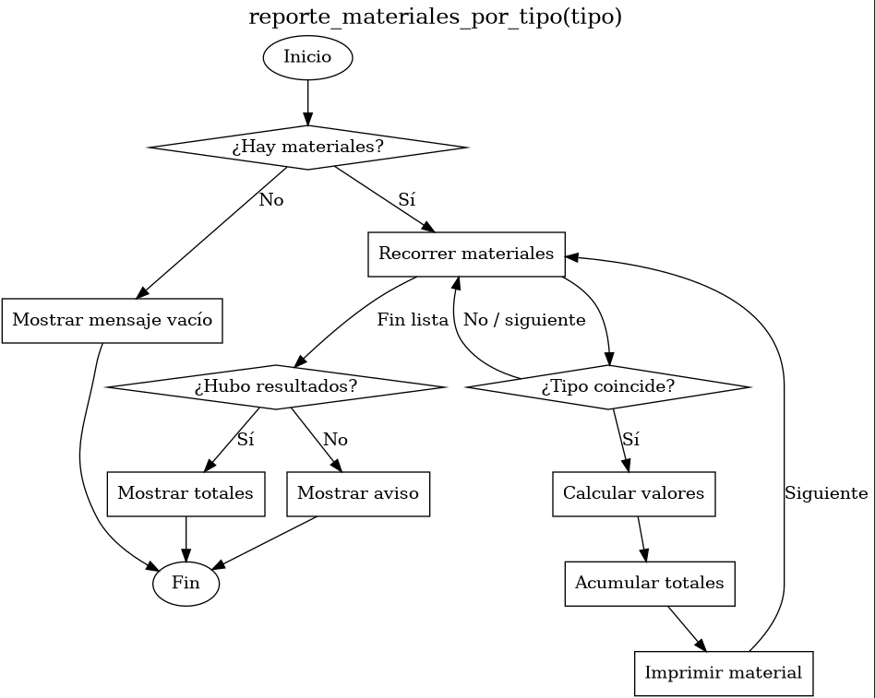

Descripción paso a paso
- Se instancia función en menú
- Se debe seleccionar opción acorde a lo referido (Global o por tipo: Material, Equipo herramienta)
- Sistema despliega reporte acorde a lo referido en inciso del subcapítulo

Pseudocódigo — Reporte Materiales
SubProceso ReporteMateriales(codigoMaterial Por Referencia, descripcionMaterial Por Referencia, tipoMaterial Por Referencia, modeloMaterial Por Referencia, serialMaterial Por Referencia, costoMaterial Por Referencia, stockTotalMaterial Por Referencia, stockDisponibleMaterial Por Referencia, iMaterial Por Valor)

Definir i Como Entero

Si iMaterial = 0 Entonces
Escribir "No hay materiales registrados."
SiNo
Escribir "========= REPORTE DE MATERIALES ========="

Para i <- 1 Hasta iMaterial Hacer
Escribir "Material N° ", i
Escribir "Codigo: ", codigoMaterial[i]
Escribir "Descripcion: ", descripcionMaterial[i]
Escribir "Tipo: ", tipoMaterial[i]
Escribir "Modelo: ", modeloMaterial[i]
Escribir "Serial: ", serialMaterial[i]
Escribir "Costo: ", costoMaterial[i]
Escribir "Stock total: ", stockTotalMaterial[i]
Escribir "Stock disponible: ", stockDisponibleMaterial[i]
Escribir "Valor Total Material ", i, " código: ", codigoMaterial[i], ": ", (costoMaterial[i] * stockTotalMaterial[i])
Escribir "Valor Disponible Material ", i, " código: ", codigoMaterial[i], ": ",(costoMaterial[i] * stockDisponibleMaterial[i])
Escribir "-----------------------------------------"
FinPara
FinSi

FinSubProceso

Código Python — Reporte Materiales
#instancia desde menú.py
elif opc == 9:
sistema.limpiar_pantalla()
print("=======================================")
print("======REPORTE MATERIALES=======")
print("=======================================")
print("1. Reporte Global")
print("2. Reporte por tipo")
opcm = sistema.pedir_entero("Seleccione una opción: ", minimo=1, maximo=2)
if opcm == 1:
sistema.reporte_materiales_global()
else:
print("Indique tipo Material a consultar:\n1-MATERIAL\n2-HERRAMIENTA\n3-EQUIPO")
tipo=sistema.pedir_entero("Tipo: ", minimo=1, maximo=3)
match tipo:
case 1:
tipo="MATERIAL"
case 2:
tipo="HERRAMIENTA"
case 3:
tipo="EQUIPO"
case _:
tipo="Error en registro"
sistema.reporte_materiales_por_tipo(tipo)
sistema.pausar_tecla()
#Metodo reporte materiales
# Global
def reporte_materiales_global(self):
print("========= REPORTE DE MATERIALES GLOBAL=========")
if not self.materiales:
print("No hay materiales registrados.")
return
for i, material in enumerate(self.materiales, start=1):
print(f"Material N° {i}")
print(f"Codigo: {material.codigo}")
print(f"Descripcion: {material.descripcion}")
print(f"Tipo: {material.tipo}")
print(f"Modelo: {material.modelo}")
print(f"Serial: {material.serial}")
print(f"Costo: {material.costo}")
print(f"Stock total: {material.stock_total}")
print(f"Stock disponible: {material.stock_disponible}")
print(f"Valor Total Material: {material.costo * material.stock_total}")
print(f"Valor Disponible Material: {material.costo * material.stock_disponible}")
print("-----------------------------------------")
#por tipo
def reporte_materiales_por_tipo(self, tipo_busqueda: str):
print(f"==== REPORTE DE MATERIALES TIPO {tipo_busqueda} ====")
if not self.materiales:
print("No hay materiales registrados.")
return
encontrados = False
total_general_tipo = 0
total_disponible_tipo = 0
for i, material in enumerate(self.materiales, start=1):
if material.tipo == tipo_busqueda:
encontrados = True
valor_total = material.costo * material.stock_total
valor_disponible = material.costo * material.stock_disponible
total_general_tipo += valor_total
total_disponible_tipo += valor_disponible
print(f"Material N° {i}")
print(f"Codigo: {material.codigo}")
print(f"Descripcion: {material.descripcion}")
print(f"Tipo: {material.tipo}")
print(f"Modelo: {material.modelo}")
print(f"Serial: {material.serial}")
print(f"Costo: {material.costo}")
print(f"Stock total: {material.stock_total}")
print(f"Stock disponible: {material.stock_disponible}")
print(f"Valor Total Material: {valor_total}")
print(f"Valor Disponible Material: {valor_disponible}")
print("-----------------------------------------")
if not encontrados:
print(f"No hay materiales del tipo {tipo_busqueda}.")
return
print("=========================================")
print(f"TOTAL INVENTARIO TIPO {tipo_busqueda}: {total_general_tipo}")
print(f"TOTAL DISPONIBLE TIPO {tipo_busqueda}: {total_disponible_tipo}")
print("=========================================")

2.11 Subproceso: Reporte Personas
En esta entrega se unifico el reporte de alumnos y docentes solicitado en el enunciado, solo como reporte de Personas; esto para dar coherencia al modelo de entidad de clases establecido y respetando la herencia entre las mismas por atributos
NOTA: Esta funcionalidad se implementa en entrega actual, por tanto, no tiene pseudocódigo en pseint

Diagramas de Flujo — Reporte Personas
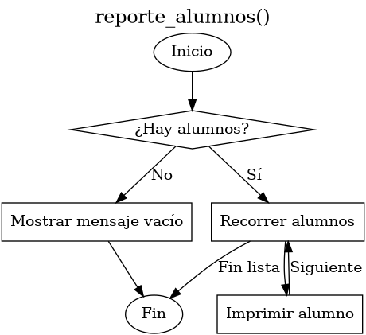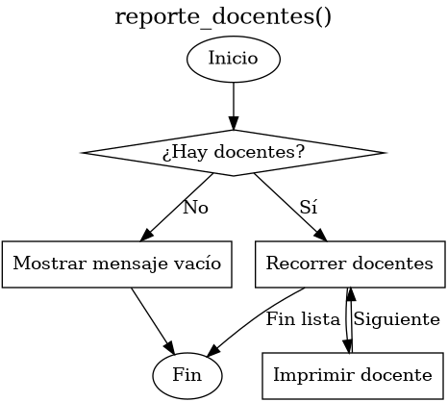

Descripción paso a paso
- Se instancia función en menú
- Se debe seleccionar opción acorde a lo referido (Alumnos o Docentes)
- Sistema despliega reporte acorde a lo referido en inciso del subcapítulo

Código Python — Reporte Personas
#Instancias en menu.py
elif opc == 6:
sistema.limpiar_pantalla()
print("=======================================")
print("======REPORTE PERSONAS=======")
print("=======================================")
print("1. Reporte Alumnos")
print("2. Reporte Docentes")
opcp = sistema.pedir_entero("Seleccione una opción: ", minimo=1, maximo=2)
if opcp == 1:
sistema.reporte_alumnos()
else:
sistema.reporte_docentes()
sistema.pausar_tecla()
#Metodo reporte alumnos
def reporte_alumnos(self):
print("=========== REPORTE ALUMNOS ===========")
if not self.alumnos:
print("No hay alumnos registrados.")
return
for i, alumno in enumerate(self.alumnos, start=1):
print(f"Alumno N° {i}")
print(f"RUT: {alumno.rut}")
print(f"Nombre: {alumno.nombre}")
print(f"Direccion: {alumno.calle} {alumno.numero}")
print(f"Region: {alumno.region}")
print(f"Comuna: {alumno.comuna}")
print(f"Email: {alumno.email}")
print(f"Telefono: {alumno.telefono}")
print(f"Grado: {alumno.grado}")
print("---------------------------------------")
#Metodo reporte docentes
def reporte_docentes(self):
print("=========== REPORTE DOCENTES ===========")
if not self.docentes:
print("No hay docentes registrados.")
return
for i, docente in enumerate(self.docentes, start=1):
print(f"Docente N° {i}")
print(f"RUT: {docente.rut}")
print(f"Nombre: {docente.nombre}")
print(f"Direccion: {docente.calle} {docente.numero}")
print(f"Region: {docente.region}")
print(f"Comuna: {docente.comuna}")
print(f"Email: {docente.email}")
print(f"Telefono: {docente.telefono}")
print(f"Grado: {docente.grado_asignado}")
print(f"Profesion: {docente.profesion}")
print("---------------------------------------")

2.12 Funciones Auxiliares
El sistema cuenta con varias funciones auxiliares que son invocadas por los subprocesos principales para validación de input de datos (texto/número entero obligatorio), de RUT (MOD11, existencia o no existencia del registro según proceso), look and feel (limpieza de la consola en T° de ejecución para visualizar con claridad, pausas en sistema para leer información con claridad), etc. Se hará desglose de las mismas conforme a esta segunda entrega, omitiendo la redundancia versus el informe de primera entrega

2.12.1 Función Auxiliar: Init
Esta función, como las demás auxiliares, esta posicionada en el Controlador SistemaPrestamos.py, básicamente, inicia List (array dinámicos-Que consumen menos RAM en sistema en ejecución) que contendrán la información requerida

Diagramas de Flujo — Init
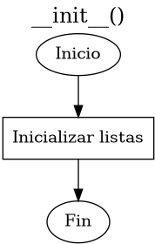

Descripción paso a paso
- Inicia listas en sistema

Código Python — Init
#Funcion que inicializa arreglos como lista dinamica
def __init__(self):
self.alumnos: List[Alumno] = []
self.docentes: List[Docente] = []
self.materiales: List[Material] = []
self.prestamos: List[Prestamo] = []
self.devoluciones: List[Devolucion] = []
#Se han omitido variables de login en esta entrega
#self.usuario_admin = "admin"
#self.password_admin = "admin"

2.12.2 Función Auxiliar: Validar RUT MOD 11
Esta función valida que un RUT introducido en formato numero-DV, cumpla con la normativa de modular 11 lo cual es básicamente, validación de digito verificador correcto. Se usa en registro de alumnos y docentes, como en ingreso para reportes dedicados por persona

Diagramas de Flujo — validar_rut_mod11
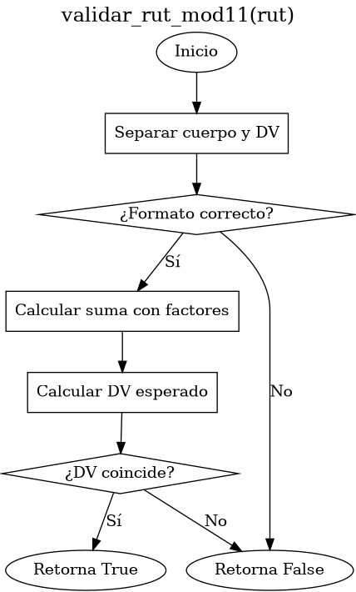

Descripción paso a paso
- Ingresa RUT en formato #####-DV
- Valida el ingreso por MOD11

Código Python — valida_rut_mod11
#Funcion que valida RUT por MOD11
def validar_rut_mod11(self, rut: str) -> bool:
try:
cuerpo, dv = rut.split("-")
dv = dv.upper()
except:
return False
if not cuerpo.isdigit():
return False
suma = 0
factor = 2
for digito in reversed(cuerpo):
suma += int(digito) * factor
factor += 1
if factor > 7:
factor = 2
resto = 11 - (suma % 11)
if resto == 11:
dv_esperado = "0"
elif resto == 10:
dv_esperado = "K"
else:
dv_esperado = str(resto)
return dv == dv_esperado

2.12.3 Función Auxiliar: Validar RUT No existente
Esta función valida que un RUT introducido en formato número-DV, no exista previamente en sistema; aunque, también usando un if inverso: if not podemos validar que el rut si exista en sistema. Se usa en registro de alumnos y docentes, como en ingreso para reportes dedicados por persona, asi como en solicitudes de prestamos (donde se usa a la inversa como se menciono)

Diagramas de Flujo — rut_existe_general
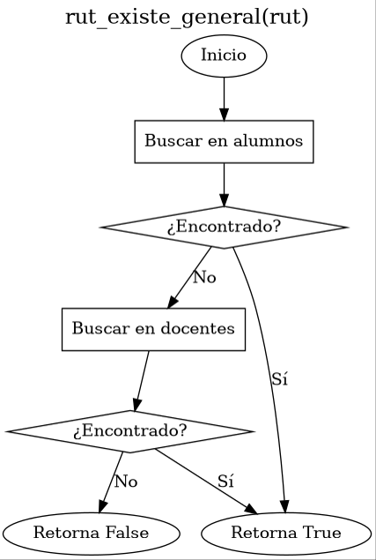

Descripción paso a paso
- Ingresa RUT en formato #####-DV
- Valida la existencia del RUT en List Alumnos o Docentes

Código Python — rut_existe_general
#Funcion que valida que RUT no exista previamente como alumno o docente en ingreso
def rut_existe_general(self, rut: str) -> bool:
for alumno in self.alumnos:
if alumno.rut == rut:
return True
for docente in self.docentes:
if docente.rut == rut:
return True
return False

2.12.4 Función Auxiliar: Validar Ingreso N° Natural entero
Esta función valida que un imput que debe ser númerico no permita cadenas de caracteres o números decimales. En la implementación e instancia, funciona con rangos determinados como mínimo y máximo que según el caso, establecen el tope de ingreso. Por ejemplo, para el ingreso del monto de un material el rango fue definido entre 1 y 99999; para el de un teléfono, el de 11111111 a 999999999; haciendo esta función polimorfa y reutilizable

Diagramas de Flujo — pedir_entero
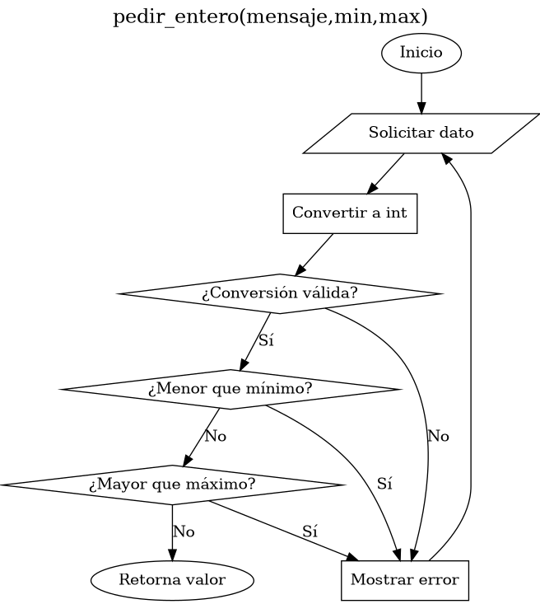

Descripción paso a paso
- Ingresa input que debe ser número (Ej. Opción de menú o submenú)
- Valida que sea un número entero y retorna el valor hacia la instancia, en caso contrario, maneja la excepción y solicita nuevamente el ingreso

Código Python — pedir_entero
#Funcion que valida ingreso numerico cuando corresponda, evita caidas de sistema
def pedir_entero(self, mensaje: str, minimo=None, maximo=None) -> int:
while True:
try:
valor = int(input(mensaje))
if minimo is not None and valor < minimo:
print(f"El valor debe ser mayor o igual a {minimo}")
continue
if maximo is not None and valor > maximo:
print(f"El valor debe ser menor o igual a {maximo}")
continue
return valor
except:
print("Ingrese un numero entero valido.")

2.12.5 Función Auxiliar: Validar Ingreso Email
Esta función valida que un imput que debe ser un email este compuesto de un usuario, símbolo arroba, un dominio y una extensión de dominio (usuario@domino.ed). Se usa en el registro de Alumnos y Docentes

Diagramas de Flujo — pedir_email
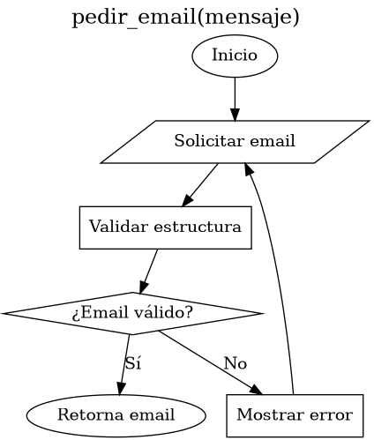

Descripción paso a paso
- Ingresa input que debe ser email (Ej. Email alumno en ingreso)
- Valida que sea un email a lo menos correctamente estructurado, en caso contrario, maneja la excepción y solicita nuevamente el ingreso

Código Python — pedir_email
#Función que valida email
def pedir_email(self, mensaje: str) -> str:
while True:
email = input(mensaje)
if "@" not in email:
print("Email invalido.Sin arroba")
continue
partes = email.split("@")
if len(partes) != 2:
print("Email invalido.Falta cuerpo o dominio")
continue
usuario, dominio = partes
if usuario == "" or dominio == "":
print("Email invalido. Blancos")
continue
if "." not in dominio:
print("Email invalido. Error de dominio")
continue
if " " in email:
print("Email invalido. Error de dominio")
continue
return email

2.12.6 Función Auxiliar: Validar Ingreso Texto
Esta función valida que un imput que debe ser de tipo texto y sea obligatorio, no pueda ser llenado con NULL o una cadena de espacios en blanco. Se usa en el registro de Alumnos y Docentes, registro de préstamos y devoluciones, y en registro de Materiales; en todos los casos, para campos definidos como string (variables)

Diagramas de Flujo — pedir_texto
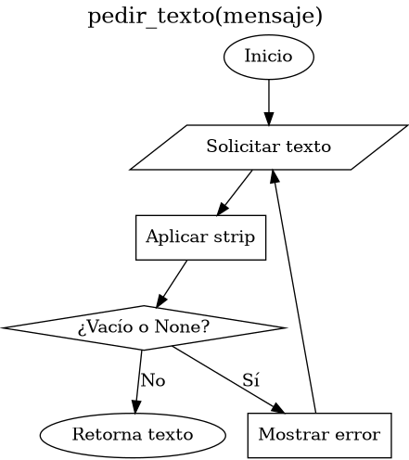

Descripción paso a paso
- Ingresa input que debe ser texto (Ej. Descripción en ingreso de préstamo)
- Valida que sea un email a lo menos correctamente estructurado, en caso contrario, maneja la excepción y solicita nuevamente el ingreso

Código Python — pedir_email
#Funcion para evitar blancos o null
def pedir_texto(self, mensaje: str) -> str:
while True:
texto = input(mensaje)
if texto is None:
print("Ingrese un valor valido.")
continue
texto = texto.strip()
if texto == "":
print("No puede estar vacio.")
continue
return texto

2.12.7 Función Auxiliar: Buscar Material por Código
Esta función permite buscar materiales por código, validando o no la existencia del mismo (varía según la implementación). Se usa en el registro de préstamos y en registro de Materiales

Diagramas de Flujo — Buscar Material por Código
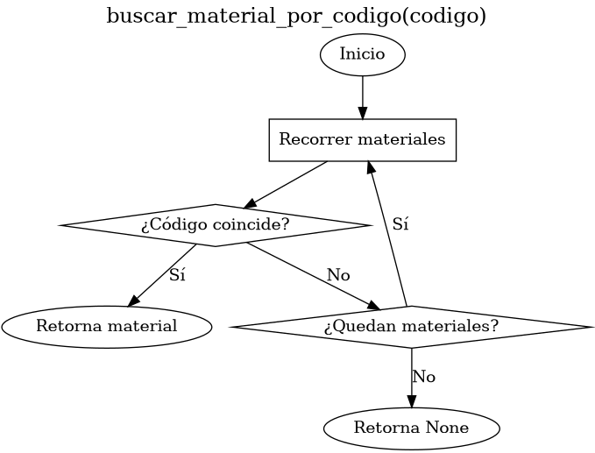

Descripción paso a paso
- Ingresa input que debe ser código (Ej. Material en ingreso de detalle préstamo)
- Valida que sea un material existente, de lo contrario, retorna a menú padre

Código Python — buscar_material_por_codigo
#Funcion que permite buscar materiales en array
def buscar_material_por_codigo(self, codigo: str) -> Optional[Material]:
for material in self.materiales:
if material.codigo == codigo:
return material
return None

2.12.8 Función Auxiliar: Buscar Préstamo por Número
Esta función permite buscar préstamos por número, validando o no la existencia del mismo (varía según la implementación). Se usa en el registro de devoluciones

Diagramas de Flujo — Buscar Préstamo por Número
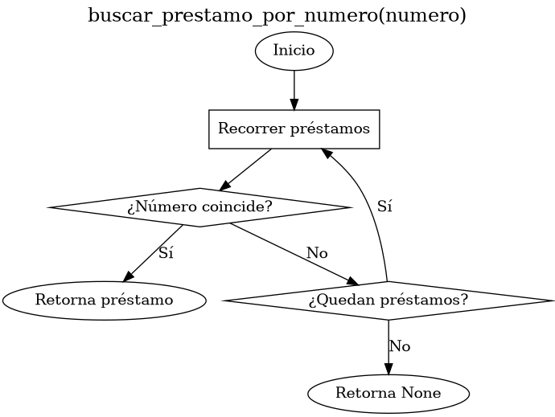

Descripción paso a paso
- Ingresa input que debe ser número préstamo (Ej. Préstamo en ingreso de devolución)
- Valida que el número de préstamo exista, de lo contrario, retorna a menú padre del aplicativo

Código Python — buscar_prestamo_por_numero
#Funcion que permite buscar prestamos en array para devolucion
def buscar_prestamo_por_numero(self, numero: int) -> Optional[Prestamo]:
for prestamo in self.prestamos:
if prestamo.numero == numero:
return prestamo
return None

2.12.9 Función Auxiliar: Préstamo ya Devuelto
Esta función permite identificar préstamos por número en List Devoluciones, validando si ha sido devuelto o no, a modo de no duplicar proceso de devolución. Se usa en el registro de devoluciones

Diagramas de Flujo — Préstamo ya devuelto
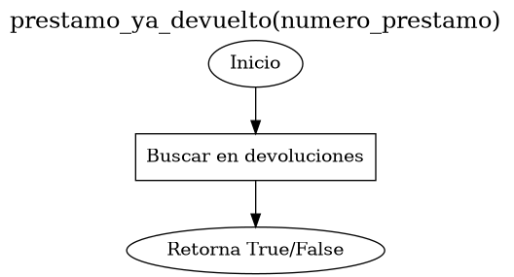

Descripción paso a paso
- Ingresa input que debe ser número préstamo (Ej. Préstamo en ingreso de devolución)
- Valida que el préstamo ya este devuelto, a nivel booleano; en caso afirmativo, retornara a usuario a menú padre no registrando doble devolución

Código Python — prestamo_ya_devuelto
#Funcion que permite buscar prestamos ya devueltos para no generar doble devolución en array
def prestamo_ya_devuelto(self, numero_prestamo: int) -> bool:
return any(d.numero_prestamo == numero_prestamo for d in self.devoluciones)

2.12.10 Función Auxiliar: Información Persona por RUT
Esta función permite identificar personas como alumno o docente y rescatar su RUT, Nombre y condición (Alumno o Docente). Se usa para reportes por persona en préstamos y devoluciones; siendo una necesidad de mejora

Diagramas de Flujo — Información Persona
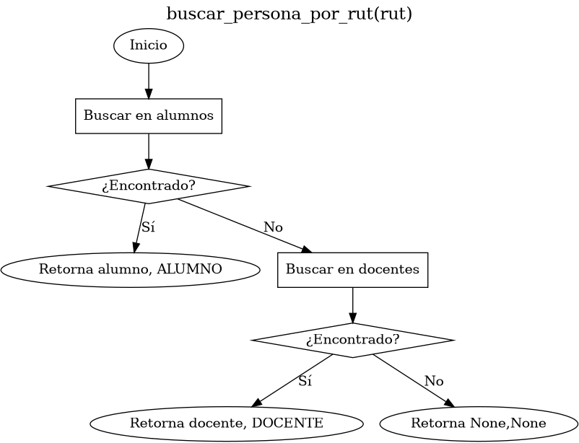

Descripción paso a paso
- Ingresa input que debe ser RUT de persona en alguno de los reportes citados
- En el despliegue del reporte, indica el status de la persona, nombre y RUT

Código Python — buscar_persona_por_rut
#Funcion dedicada a determinar si RUT es de alumno o docente, utilizada en reporte prestamos y devoluciones
def buscar_persona_por_rut(self, rut: str):
for alumno in self.alumnos:
if alumno.rut == rut:
return alumno, "ALUMNO"
for docente in self.docentes:
if docente.rut == rut:
return docente, "DOCENTE"
return None, None

2.12.11 Funciones Auxiliares: Limpiar Pantalla y Pausa
En el proceso de testing, se noto que la consola se saturaba muchas veces de información; más allá de controlar print con líneas, se estableció una mejora la cual consto de implementar 2 funciones, una de limpieza de pantalla; qué, literalmente limpia consola al inicio o termino de un proceso o validación, y una función de pausa, que detiene la ejecución mediante un imput simple para que el usuario pueda visualizar la información. Estas están implementadas en los archivos de vista y controlador

Diagramas de Flujo — Limpiar y Pausa
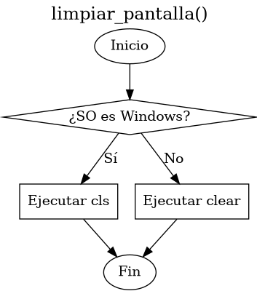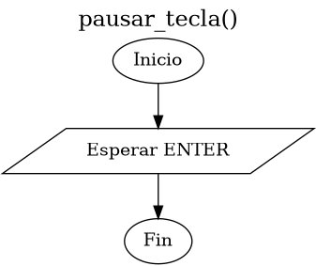

Descripción paso a paso
- Ejecute alguna funcionalidad, se observa limpieza de consola y pausa en resultados

Código Python
#Funcion para limpiar pantalla
def limpiar_pantalla(self):
if os.name == "nt":
os.system("cls")
else:
os.system("clear")
#Funcion de pausa
def pausar_tecla(self):
input("\nPresione ENTER para continuar...")

- DICCIONARIO DATOS EN PYTHON- Variables, Entidades, relaciones

En está segunda entrega y como se ha indicado en la actualización del capítulo 2, el desarrollo se ha orientado a un modelo MVC, propio de la programación orientada al objeto, lo cual da ganancia y valor a la solicitud del enunciado. Este capitulo en particular ha sido reformado respecto de la entrega anterior para exponer con claridad clases, entidades de las mismas, variables, relaciones, listas, etc.

3.1 Diagrama de Clases

Dentro del contexto a abordar, se señala diagrama de clases general para comprender las relaciones entre entidades y variables:
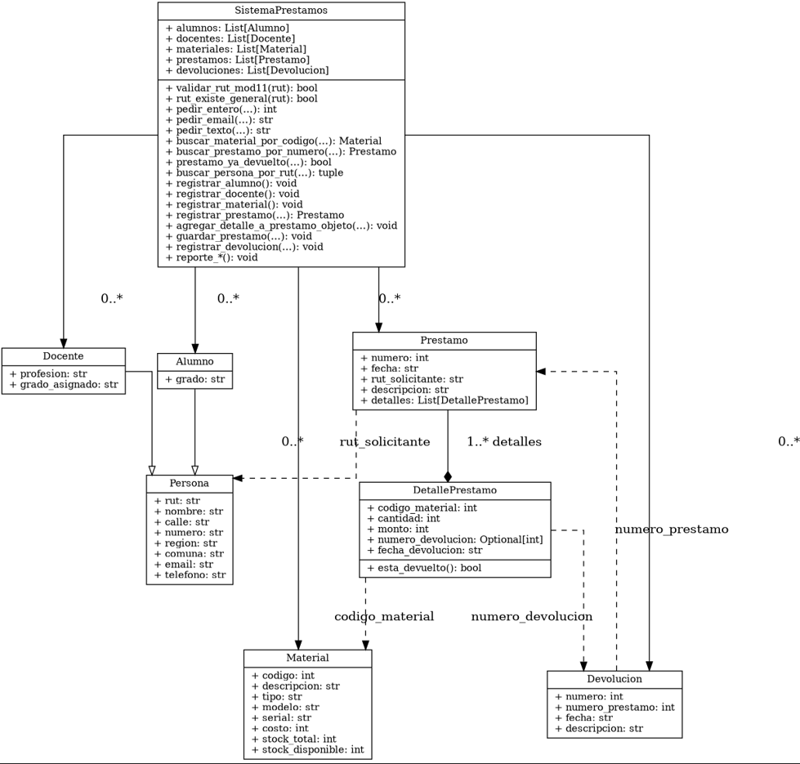

3.2 Clase Sistema Prestamos
Es el objeto controller del modelo usado, básicamente alberga el backend y núcleo funcional del sistema, a continuación, se definen sus atributos y reglas
Campo | Tipo | Descripción | Reglas / Observaciones
alumnos | List[Alumno] | Colección dinámica con los alumnos registrados. | Se inicializa vacía en __init__. Cada elemento debe ser un objeto Alumno.
docentes | List[Docente] | Colección dinámica con los docentes registrados. | Se inicializa vacía en __init__.
materiales | List[Material] | Inventario de materiales, herramientas y equipos. | Se consulta por código para préstamos y reportes.
prestamos | List[Prestamo] | Historial de préstamos creados en el sistema. | El número de préstamo se genera como len(prestamos)+1.
devoluciones | List[Devolucion] | Historial de devoluciones registradas. | Permite verificar si un préstamo ya fue devuelto.

3.2 Clase Persona
Dado que actores como Alumno y Docente comparten atributos, se establece padre en el modelo de la plataforma (modelo.py) que herede estos atributos a las entidades ya mencionadas, evitando la duplicidad y manejo de variables o arrays/listas en duplicidad e innecesarias.
Campo | Tipo | Descripción | Reglas / Observaciones
Rut | str | Identificador único de la persona. | Debe cumplir formato con guion y validación módulo 11.
Nombre | str | Nombre completo. | No admite vacío; se valida con pedir_texto().
Calle | str | Nombre de calle o dirección base. | No admite vacío.
Numero | str | Número de domicilio. | En registros se ingresa con pedir_entero(min=1,max=99999).
Región | str | Región de residencia. | No admite vacío.
Comuna | str | Comuna de residencia. | No admite vacío.
Email | str | Correo electrónico. | Debe contener @, dominio con punto y sin espacios.
Teléfono | str | Teléfono de contacto. | En registros se exige entero de 9 dígitos aprox. entre 111111111 y 999999999.

3.3 Clase Alumno (hija de Persona)
Como se explicó en el subcapítulo anterior, es una hija de clase Persona, por tanto, hereda sus atributos y como hija, tiene su atributo propio, en este caso Grado.
Campo | Tipo | Descripción | Reglas / Observaciones
Grado | str | Curso, nivel o grado del alumno. | No admite vacío; se captura con pedir_texto().

3.4 Clase Docente (hija de Persona)
Maneja Docentes, hija de Persona, con atributos propios: grado_otorgado y profesion
Campo | Tipo | Descripción | Reglas / Observaciones
profesion | str | Profesión del docente. | No admite vacío.
grado_asignado | str | Grado o curso asignado al docente. | No admite vacío.

3.5 Clase Material
Provee atributos para el detalle de materiales registrados en la plataforma
Campo | Tipo | Descripción | Reglas / Observaciones
codigo | int | Identificador del material. | Debe ser único; rango validado entre 1 y 99999.
descripcion | str | Nombre o descripción del recurso. | No admite vacío.
tipo | str | Clasificación del recurso. | Valores esperados: MATERIAL, HERRAMIENTA o EQUIPO.
modelo | str | Modelo del recurso. | No admite vacío.
serial | str | Serie o identificador del fabricante. | No admite vacío.
costo | int | Costo unitario del material. | Validado entre 1 y 99999.
stock_total | int | Cantidad total del material en inventario. | Validado entre 1 y 99999.
stock_disponible | int | Cantidad actualmente disponible para préstamo. | Se inicializa con stock_total y disminuye/aumenta con préstamos y devoluciones.

3.6 Clase Prestamo
Provee atributos de cabecera para la List prestamos.
Campo | Tipo | Descripción | Reglas / Observaciones
numero | int | Identificador correlativo del préstamo. | Se genera automáticamente con len(prestamos)+1.
fecha | str | Fecha de registro del préstamo. | Se envía desde el menú con formato %d-%m-%Y.
rut_solicitante | str | RUT de la persona solicitante. | Debe existir previamente como alumno o docente.
descripcion | str | Motivo o descripción del préstamo. | Se captura desde entrada de usuario.
detalles | List[DetallePrestamo] | Listado de materiales incluidos en el préstamo. | Si queda vacío, el préstamo no se guarda.

3.7 Clase DetallePrestamo
Provee atributos de detalle (materiales, cantidad, etc) para la List prestamos.
Campo | Tipo | Descripción | Reglas / Observaciones
codigo_material | int | Código del material prestado. | Debe existir en la colección materiales.
cantidad | int | Cantidad del material dentro del préstamo. | Debe ser >= 1 y no superar stock_disponible al momento del registro.
monto | int | Valor del detalle del préstamo. | Se calcula como material.costo * cantidad.
numero_devolucion | Optional[int] | Número de devolución asociada. | Inicia en None; se completa al registrar devolución.
fecha_devolucion | str | Fecha de devolución del detalle. | Inicia vacía; se completa cuando el detalle es devuelto.

3.8 Clase Devolución
Provee atributos de devolución de un préstamo, alimentando a la colección List devoluciones
Campo | Tipo | Descripción | Reglas / Observaciones
numero | int | Identificador correlativo de la devolución. | Se genera automáticamente con len(devoluciones)+1.
numero_prestamo | int | Número del préstamo devuelto. | Debe corresponder a un préstamo existente y no devuelto antes.
fecha | str | Fecha de devolución. | Se envía desde el menú con formato %d-%m-%Y.
descripcion | str | Observación o descripción de la devolución. | No admite vacío; se captura con pedir_texto().

3.9 Relaciones entre Entidades
En este subcapítulo, abordáremos las relaciones a modo de que el lector entienda en mayor detalle el diagrama de clases
Relación | Tipo | Detalle
Persona -> Prestamo | 1:N | Una persona puede tener cero o muchos préstamos; cada préstamo pertenece a un solo rut_solicitante.
Prestamo -> DetallePrestamo | 1:N | Un préstamo puede contener uno o varios materiales en su lista de detalles.
Material -> DetallePrestamo | 1:N lógica | Un mismo material puede aparecer en múltiples préstamos, identificado por codigo_material.
Prestamo -> Devolucion | 1:1 práctica | Según la implementación actual, un préstamo solo puede registrar una devolución.
Devolucion -> DetallePrestamo | 1:N | La devolución actualiza todos los detalles no devueltos del préstamo con el mismo numero_devolucion.

3.9.1 Reglas funcionales relevantes para pruebas y documentación

- El RUT es la clave principal de identificación de personas y debe validarse con módulo 11 antes de registrar alumnos, docentes, préstamos por persona y reportes por persona.
- No se permite registrar dos personas con el mismo RUT en el sistema, aunque pertenezcan a tipos distintos (Alumno o Docente).
- El código de material es único en inventario y su stock disponible disminuye cuando se agrega al detalle de un préstamo, no cuando se crea el objeto préstamo vacío.
- Un préstamo solo se persiste si tiene al menos un detalle asociado; de lo contrario, se informa que no fue registrado.
- La devolución se maneja como absoluta, no parcial: el método recorre todos los detalles del préstamo y marca como devueltos aquellos que aún no tengan devolución asociada.
- Los reportes consultan tanto las entidades principales como las relaciones entre préstamo, detalle, devolución y material para mostrar estado, tipo, monto y totales.
- Se crea repositorio Publico en GitHub para su evaluación: https://github.com/mauricioespinoza/sistemaprestamo-intprog-unab.git

